**Mémoire**

Master 1 Economie Appliquée parcours MASERATI

Impact des politiques publiques en matière de transition énergétique sur la rentabilité du secteur du transport en Ile-de-France

LAFLEUR Ednie Emmanuelle

2020-2021



**Table des matières**

1. Introduction générale 1

2. Revue de littérature théorique 2

3. Revue de littérature empirique 5

4. Cadre des réglementations environnementales françaises 8

5. Cadre de réalisation des services publics de transport 10

• Mise en œuvre de la transition énergétique dans le secteur des transports publics en Île-de-France 11

6. Données 13

7. Choix des variables 15

• Rentabilité économique : Variable dépendante 17

• Dépenses d’investissement en matériel roulant : Variable indépendante 19

• Offre commerciale réalisée et Concours publics : Variables de contrôle 20

8. Modélisation 21

8.1. Spécification théorique 22

• Relation de court et de Long terme 23

8.2. Etude sur les séries 24

a. Caractéristiques descriptives 24

b. Evolution graphique des séries et nuage de points 25

c. Analyse de corrélation 28

8.3. Résultats empiriques 29

a. Stationnarité des séries 29

b. Analyse de causalité 30

c. Décalage optimal et estimation du modèle ARDL 32

d. Test de Cointégration 37

e. Estimation de court et de long terme 39

9. Discussions et Limites 41

10. Conclusion 42

Bibliographie i

ANNEXE A

A. Codes utilisés dans le travail A

B. Codes utilisés dans le travail en version texte E

# **Introduction générale**

Dans les années 90, une problématique inquiète de plus en plus les Etats occidentaux au gré de l’industrialisation importante à laquelle ils font face. C’est celle de la pollution atmosphérique et de l’ampleur que cette dernière acquière depuis plusieurs années. Si de nombreuses recherches ont démontré les conséquences néfastes des polluants atmosphériques sur notre santé et sur l’environnement[1], les Etats influents du monde, ceux du G20 principalement, ont pourtant longtemps peiné à s’accorder sur les mesures à mettre en place pour combattre un tel phénomène tant les intérêts de ces derniers étaient divergents. En effet, comment attendre de certains pays qui ont bâti leur économie florissante sur l’industrie de revoir leurs politiques d’industrialisation, de consommation et même d’urbanisation car jugées trop polluantes. Par ailleurs, les pays en développement qui travaillent à mettre leur économie sur les rails ne se sentent pas pour la plupart concernés par cette problématique et craignent que cette dernière pénalise leur croissance industrielle.

Si, au niveau mondial, la ratification du protocole de Kyoto, l’adoption et la concrétisation des objectifs d’un développement respectueux de l’environnement s’avèrent être une tâche ardue, les pays européens ont progressivement mis en place un plan ambitieux de lutte contre le réchauffement climatique. A cet effet, leur politique environnementale s’articule autour de quatre axes fondamentaux que sont le principe de précaution et d’action préventive, le principe de la correction des atteintes à l’environnement et le principe pollueur-payeur. Si le droit européen établit les règlementations sectorielles et les émissions de gaz à effet de serre à ne pas dépasser, les Etats européens, quant à eux, se doivent de respecter la législation européenne en élaborant des politiques nationales de mise en œuvre. Et parmi les plus engagés dans la lutte pour la protection de l’environnement, nous retrouvons l’Allemagne, la France, l’Italie et les Pays Bas[2] qui se distinguent par les investissements les plus importants effectués dans la protection de l’environnement.

L’exemple de la France est particulièrement intéressant par l’abondance des textes de lois qui ont été votées dans le cadre de cette lutte contre la pollution atmosphérique. Du code de l’environnement aux lois relatives aux réductions des émissions atmosphériques pour les secteurs polluants ou à l’instauration d’une taxe sur la consommation des produits énergétiques (TICPE, Taxe intérieur de consommation sur les produits énergétiques), la France s’est lancée dans un parcours ambitieux de lutte contre la pollution où la transition énergétique qui désigne le passage d’énergies fossiles à des énergies renouvelables, apparait comme l’ultime but. Elle semble d’ailleurs donné le ton aux entreprises nationales en procédant même dans ses secteurs publics jugés polluants à la transition énergétique. C’est le cas du secteur du transport public notamment où l’Autorité Organisatrice de la Mobilité de la région la plus peuplée de France[3], l’Île-de-France, prévoit le remplacement intégral du parc de bus en des bus électriques d’ici 2025. Face à l’ampleur de ces programmes d’investissement inscrits dans le cadre de la transition énergétique, nous sommes en droit de nous interroger sur les impacts de telles politiques sur la performance économique de ce secteur public. Comment ces politiques publiques en matière de transition énergétique affectent-elles la rentabilité du secteur du transport public dans la Région d’Île-de-France dans une logique de soutenabilité du service public ? Ces politiques sont-elles compatibles avec une logique de pérennité du service public en sachant qu’il est lui-même l’instigateur de ces politiques ?

Ce sont toutes ces questions auxquelles nous apporterons des éléments de réponse dans la suite du travail. Dans un premier temps, nous faisons un tour de la littérature théorique et empirique pour comprendre le phénomène que nous voulons étudier et nous éclairer sur les résultats trouvés par des études crédibles précédant la nôtre. Dans un second temps, nous décrivons le cadre dans lequel s’inscrit la transition énergétique dans le secteur du transport en Île-de-France et sa mise en œuvre. Enfin, nous procéderons à la modélisation économétrique du phénomène pour déterminer ainsi l’impact des politiques publiques en matière de transition énergétique sur la rentabilité du secteur du transport en Île-de-France.

# **Revue de littérature théorique**

D’après l’approche classique des rapports entre enjeux environnementaux et économiques, les pressions écologiques représentent une menace à la pérennité des organisations en constituant des contraintes et des coûts pour ces dernières. En effet, cette approche se base sur une première analyse qui s’inscrit dans une perspective sociétale selon laquelle les entreprises sont contraintes de se soumettre à des pressions écologiques et de réagir positivement à ces dernières justement pour répondre aux attentes de la société et ne pas perdre en crédibilité. Les écarts entre les expectatives de la société et la perception du comportement de ces firmes, souvent considérées comme des « pollueurs », fragilisent la pérennité et la légitimité de ces dernières (Suchman, 1995). Ainsi, les entreprises doivent pouvoir y faire face, les analyser et les prévenir. Le renforcement des réglementations environnementales peut non seulement ternir la réputation de l’entreprise mais également porter atteinte à ses marges de manœuvre par l’ajout de contraintes supplémentaires, par des réactions violentes du public, des protestations ou encore par des campagnes de boycott des écologistes (Ackerman et Bauer, 1976 ; Pasquero, 1979 ; Boiral et Joly, 1992).

Une deuxième analyse consiste à considérer les nuisances environnementales provoquées par les activités industrielles comme des coûts non supportés par la firme et non intégrés dans le prix des produits de cette dernière tels que les problèmes de santé, l’épuisement de ressources naturelles, la dégradation d’un site touristique etc. Ces coûts sont alors pris en charge par les collectivités et donc externalisés. Cette analyse renvoie à la théorie des externalités et des coûts de dépollution qui avance que, sous la pression des normes environnementales réglementaires, les entreprises seront amenées à internaliser ces coûts en tentant de réduire, à travers leurs activités, leur impact environnemental. Les actions de dépollution se concrétiseront par des dépenses pour l’achat d’équipements environnementaux tels que des épurateurs d’air, des filtres ou encore des méthodes plus propres et des charges de fonctionnement (maintenance, entretien) pouvant mettre en péril la productivité des entreprises.

En étudiant les relations entre la réduction de la pollution et l’augmentation des coûts par la firme, certains économistes ont tenté de déterminer, ce qu’ils appellent un « niveau optimal » de pollution qui traduit le seuil à partir duquel les coûts marginaux associés à la réduction de l’impact environnemental dépassent les coûts liés aux nuisances faites à l’environnement (Lipsey, Purvis et Steiner, 1993 ; Prudhomme, 1980). Ce modèle sous-tend donc que les actions en faveur de la dépollution entraineraient ainsi des dépenses supplémentaires pour l’entreprise. Par ailleurs, les externalités négatives suivent une tendance décroissante lorsque les charges pour la dépollution augmentent. L’existence d’un rejet considéré comme « optimal » apparait ainsi pour contribuer à équilibrer les coûts pris en charge par l’entreprise et les nuisances subies par les collectivités. L’analyse « coût-avantage » tente d’évaluer ces nuisances en fonction du prix que les citoyens sont prêts à offrir pour la protection de l’environnement (Gauthier, 2003).

Cependant, cette hypothèse traditionnelle selon laquelle une réglementation environnementale (RE) en limitant les actions possibles des entreprises contribuent à accroitre les coûts de production de ces dernières est de plus en plus réfutée par les économistes. En effet, en 1991, l’économiste Michael Porter affirme que « *l’adoption d’une réglementation environnementale stricte mais bien pensée peut entrainer non seulement des bénéfices sociaux par la réduction des dommages environnementaux mais également des bénéfices privés pour les firmes qui y sont soumises*». Ces bénéfices privés excéderaient le plus souvent les coûts de dépollution auxquels sont soumis les pollueurs dans le cadre de l’application de la réglementation environnementale, accroissant ainsi leurs profits. Ce travail de Porter (1991) qui sera désormais appelé Hypothèse de Porter s’appuie sur l’idée selon laquelle cette réglementation encourage les entreprises à repenser leur mode de production en stimulant l’innovation et en entrainant ainsi des gains de productivités conséquents. Cela aboutit par la même occasion à réduire la pollution.

Plus tard, Porter et van der Linde (1995) avancent qu’une RE stricte peut, à priori, accroître les coûts de dépollution des entreprises contraintes à cette dernière. Cependant, si nous considérons un cadre dynamique, ces coûts additionnels vont inciter les firmes à une remise en question générale de leur processus de production et donc à innover. Par conséquent, ces efforts d’innovation peuvent non seulement contribuer à diminuer les coûts de dépollution mais également à accroître la productivité de la firme. Cet accroissement de la productivité découle soit d’une meilleure affectation des intrants soit d’une augmentation de la valeur du produit offert par une amélioration de sa qualité. Le travail de Porter et van der Linde réaffirme ainsi le bien fondé des RE pour l’augmentation des profits des firmes polluantes.

Il est toutefois intéressant de préciser que si la RE parvient à augmenter les profits des firmes polluantes, ceci s’explique par l’existence d’opportunités de profits non encore exploitées avant cette dernière. En effet, Porter et van der Linde insinuent ainsi que les firmes ne choisissent pas toujours de façon optimale. Et donc, la réglementation favoriserait l’efficience des firmes en les contraignant soit à rectifier les inefficacités dans l’administration de leurs ressources soit à étudier des opportunités de mise en valeur de sous-produits de la production. Par ailleurs, la RE créerait également une pression externe qui parviendrait à surmonter l’inertie organisationnelle des firmes et établirait un climat favorable à l’innovation.

Porter suppose également que les technologies les moins polluantes sont les plus productives, d’où l’idée que les firmes ont énormément à gagner avec l’application de la RE, c’est une stratégie gagnant-gagnant (diminution de la pollution pour la société). Ainsi, la RE peut s’engager à déformer la production des firmes à un niveau socialement efficient rendant ainsi les technologies improductives et polluantes moins attractives. L’introduction de la RE encouragerait ainsi les firmes à passer à des nouvelles technologies plus clean non dommageable pour l’environnement et qui éventuellement contribueraient à accroître leur productivité (Mohr 2002).

Cependant, Palmer, Oates et Portney (1995) identifieront ce qu’ils considèrent être l’une des plus grandes faiblesses de l’hypothèse de Porter. Ils accusent cette dernière de s’écarter de l’hypothèse classique de maximisation des profits qui suppose que l’objectif des firmes est d’optimiser ces derniers sous contraintes technologiques. La RE ne viendrait donc qu’ajouter des contraintes additionnels au programme des firmes soit en imposant l’emploi de technologies moins polluantes soit en exigeant une affectation moins productive d’une partie des facteurs de production. Par conséquent, la RE limite l’ensemble des choix possibles et disponibles à la firme et entraine parallèlement une diminution de son profit. Si Palmer, Oates et Portney admettent l’existence de cas où la RE, en portant les firmes à employer des innovations rentables, contribue à augmenter leurs profits, ils insistent sur le caractère exceptionnel de ces cas. En effet, la nature hasardeuse des activités de R&D rend improbable la dotation de technologies qui pourraient s’avérer rentables ex post. Mais cela ne suppose pas que la décision d’investissement ex ante dans ces technologies ait été rentable en se basant uniquement sur la rentabilité escomptée.

Par ailleurs, retracer les histoires à succès comme l’ont fait Porter et van der Linde ne peut en aucun cas constituer une justification d’une théorie générale d’augmentation rentable de la productivité à la suite d’une RE. Palmer, Oates et Portney mettent l’accent sur le fait que nous pourrions tout aussi rencontrer des cas où les coûts des firmes ont augmenté et leurs profits ont diminué ou même des cas de faillite avec l’adoption d’une RE. De plus, une autre critique adressée à l’hypothèse de Porter se réfère à la qualité des pouvoirs publics à rectifier la défaillance occasionnée par la non considération des opportunités de profits par les firmes, leurs conditions de marché et leurs opportunités de profits étant mieux maitrisées par elles que par le gouvernement. En outre, la rentabilité des investissements environnementaux des firmes dépendrait énormément de leur secteur d’activité. Ces investissements sont bien évidemment plus rentables dans les secteurs des services environnementaux qu’ils ne le sont dans les services plus polluants.

Après avoir passé en revue l’ensemble des théories les plus pertinentes de la littérature économique sur l’impact des réglementations environnementales sur les firmes, nous allons à présent exposer les études empiriques les plus importantes qui ont analysé cet impact. Certaines d’entre elles ont entrepris de vérifier l’hypothèse de Porter présentent des résultats assez différents les unes des autres.

# **Revue de littérature empirique**

Nous allons à présent exposer les études empiriques qui testent l’hypothèse de Porter en étudiant l’impact des RE sur l’évolution de la productivité dans les secteurs polluants. Néanmoins, nous trouvons important d’ajouter que l’analyse de l’impact des RE sur la productivité est antérieure au travail de Porter. Ces études antérieures à l’Hypothèse de Porter tentaient de déterminer à quel point la décélération de la croissance de la productivité enregistrée à partir des années 70 dans plusieurs pays pouvait être justifiée par le développement des politiques environnementales. Christainsen et Havenan (1981) ont passé en revue toutes ces recherches plus anciennes et toutes parviennent à la conclusion que la RE représente un facteur significatif à l’origine de la diminution des taux de croissance de productivité. Elles avancent également que l’importance de la RE varie en fonction des secteurs et par conséquent ceux les plus réglementés ont été les plus négativement touchés. Pour autant, l’étude la plus préjudiciable au travail de Porter est celle publiée en 1983 dans le Journal of Political Economy par Gollop et Roberts. Cette dernière démontre que la RE est la cause d’une diminution de 0,59 point de pourcentage de la croissance de la productivité des centrales thermiques aux Etats-Unis. Ils seront suivis en 1995 par Dufour, Lanoie et Patry qui ont effectué une recherche portant sur le secteur manufacturier québécois, pour la période allant de 1985 à 1988, révélant que le coût d’achat d’équipements de réduction de pollution impacte négativement la croissance de la productivité.

Pour vérifier la validité de l’hypothèse de Porter, d’autres études (Jaffe et Palmer, 1997) ont adopté des approches différentes en analysant l’impact de la RE sur les activités de R&D. Cependant, même si les résultats présentent un lien positif entre la RE et les R&D, les dépenses environnementales ne présentent aucune influence significative sur le nombre de brevets déposés, ce qui représente une mesure de productivité des activités R&D. Au regard des résultats de ces études, une incertitude demeure quant à l’explication de la croissance des activités des R&D. Sont-elles dues à une réaction à la Porter qui réfère aux changements dans le processus de production suite à la RE ou désignent-elles uniquement une reconversion de l’investissement prévu au départ pour générer des gains de productivité vers des activités de R&D improductives pour la firme, justement pour se conformer à la RE. Cela rejoint les résultats d’une étude menée par Gray et Shadbegian en 1998 sur l’industrie des pâtes et papiers aux Etats-Unis. Cette étude qui a pour but d’étudier l’impact des RE sur les décisions d’investissement met en exergue non seulement une substitution entre les investissements de dépollution et les investissements productifs mais également le fait que les firmes dont les coûts de dépollution sont les plus importants, acquièrent moins de capital productif.

Nous allons à présent nous intéresser aux recherches qui vont dans le même sens que l’hypothèse de Porter. En 1998, en comparant des raffineries soumises à plus de réglementations environnementales que d’autres aux Etats-Unis sur la période 1979-1992, Berman et Bui sont parvenus à la conclusion que celles qui ont eu à faire face à plus de contraintes environnementales ont enregistré une hausse de productivité plus importante que les autres, soumises à des RE moins strictes. Cette étude qui analyse l’impact des réglementations ambitionnant la réduction des émissions atmosphériques polluantes par les raffineries de Los Angeles, assujetties à des RE locales très rigoureuses, atteste un lien positif entre l’importance des RE et les coûts de la dépollution. Il s’agit dans cette recherche de comparer l’évolution de la productivité et des investissements en capital de dépollution. Sans corroborer l’hypothèse de Porter, les résultats de cette étude menée par Berman et Bui indiquent que les dépenses d’investissement pour la dépollution peuvent s’avérer productives.

Dans une étude portant sur 5 secteurs industriels polluants aux Etats-Unis, Barbera et Mc Connel (1990) ont mis en évidence la diminution de la croissance de la productivité de 0,184 à 0,077 points de pourcentage suite à des réglementations environnementales. Ils examinent l’impact de la RE sur la croissance de la productivité de ces firmes en le décomposant en deux effets, effet direct et effet indirect. L’effet direct désigne l’obligation faite par la RE à la firme d’acquérir de nouveaux équipements tandis que l’effet indirect renvoie à l’impact de ces derniers sur la productivité du processus de production. Les auteurs soulignent que très souvent les deux effets sont négatifs et même si l’effet indirect s’avère être positif, il ne parvient pas à atténuer l’effet direct négatif. Néanmoins, l’industrie chimique pendant la période 60-70 constitue une exception à cette observation présentant un effet indirect de -0,034 atténué par un effet direct de +0,040, ce qui apparait valider l’effet total négatif de la RE sur la croissance de la productivité.

Majumdar et Marcus (1998) ont, quant à eux, étudié l’impact des réglementations environnementales dont l’objectif est la réduction des émissions atmosphériques polluantes sur la productivité de 150 producteurs d’électricité aux Etats-Unis en 1990. A cette époque, les réglementations environnementales sont segmentées suivant la nature des polluants (eau, air, déchets) et leur impact a été mesuré par les dépenses environnementales de l’entreprise selon la catégorie de polluants ou de nuisances (bruit). Ils ont ainsi abouti aux résultats suivants, à savoir que les dépenses environnementales pour la lutte contre la pollution de l’air et de l’eau affectent négativement la productivité de ces compagnies tandis que celles concernant la gestion des déchets l’influencent positivement. Les auteurs justifient ces résultats par des différences dans le type de réglementations environnementales appliquées. Effectivement, la RE sur les rejets dans l’eau et l’atmosphère renvoie à une norme technologique tandis que celle sur les déchets impose des objectifs environnementaux mais accorde plus de libertés aux firmes sur la façon d’y arriver. C’est donc cette dernière catégorie de RE qui est donc à même de générer des innovations. Ces résultats semblent confirmer l’hypothèse de Porter en soutenant l’importance de la prise en compte du type de RE. En effet, selon Porter, les RE de nature incitative sont plus à même d’avoir un effet positif sur la productivité. Ce type de RE encourage les firmes à innover, à rassembler des informations, à réviser leur processus de production et à distinguer les décisions d’investissements inefficaces et improductives. Ces études empiriques supposent donc une différence entre les « bons » et les « mauvais » types de RE.

Des études plus récentes ont également procédé à l’analyse de l’impact des réglementations environnementales sur les firmes. En ce sens, l’Enquête sur les coûts et les dépenses de réduction de la pollution (« Pollution Abatement Costs and Expenditures Survey, PACE) aux Etats-Unis est à l’origine de nombreuses études empiriques. Dans cette enquête, certaines données traduisent la rigueur de la réglementation environnementale et d’autres renvoient au capital investi pour l’acquisition de la technologie de réduction de la pollution. En utilisant les données de cette enquête, Gray et Shadbegian (2003) ont trouvé que les dépenses de réduction de la pollution ont des effets négatifs sur la productivité des usines des pâtes et papiers, des aciéries et des raffineries de pétrole. Une autre étude de Shadbegian et Gray (2005), avec les mêmes données que celles de la précédente, démontre des impacts négatifs de ce que les auteurs identifient comme étant un stock de capital pour la réduction de la pollution sur la productivité totale des usines des secteurs du pétrole et de l’acier. Néanmoins, pour les usines de papier, ce stock de capital est associé à des impacts positifs sur la productivité totale.

En 2013, Rexhäuser et Rammer étudient les impacts des différents types d’innovations environnementales sur le profit des firmes en utilisant les données de ces dernières issues de la partie allemande de l’Enquête sur l’innovation communautaire (CIS 2008). En distinguant les innovations environnementales causées par la réglementation de celles qui sont volontaires, ils sont parvenus à identifier les innovations qui n’engendrent pas de rendements positifs pour la rentabilité. Les innovations qui sont à même de contribuer à l’augmentation de l’efficacité des ressources d’une firme en termes de consommation de matériaux ou d’énergie, impactent positivement la rentabilité des firmes. C’est le cas des innovations causées par la réglementation et des innovations volontaires même si cet impact positif est plus soutenu pour les innovations induites par la réglementation. Les auteurs démontrent ainsi que l’hypothèse de Porter n’est pas globalement vérifiée et sa validation ne tient que pour certaines catégories d’innovations.

D’autres auteurs ont entrepris de tester empiriquement l’hypothèse de Porter. Broberg et al (2013) ont questionné cette hypothèse en ayant recours aux données sur les investissements destinés à la protection de l’environnement des industries manufacturières suédoises comme variable proxy pour capter la rigueur de la réglementation environnementale. Ces données leur ont permis de distinguer dans les investissements pour la protection de l’environnement, ceux dont l’objectif est la prévention de la pollution de ceux qui visent à la contrôler. Les auteurs soulignent l’importance de cette distinction en rappelant un point essentiel de l’analyse de Porter, à savoir que ce sont les investissements pour la prévention de la pollution qui ont des effets dynamiques positifs sur la performance des firmes. En cherchant à évaluer les effets des politiques environnementales sur la productivité des firmes, les auteurs ont construit un modèle de frontière de production stochastique où l’inefficacité de l’entreprise désigne une fonction des investissements dans la protection de l’environnement. Ils sont arrivés à la conclusion à partir des résultats obtenus que les réglementations environnementales ne conduisent pas à une perte d’efficacité pour les firmes et ceci même pour les secteurs très sévèrement réglementés comme l’industrie du papier.

Toutes ces études empiriques comprennent cependant une limite importante qui renvoie à la difficulté de déterminer l’amplitude de la RE. Cette dernière est souvent évaluée de manière indirecte à partir des dépenses d’investissements en dépollution. Pourtant, à ce sujet, Porter insistait déjà en 1991 sur le fait que même si les firmes sont amenées à effectuer des investissements suite à la RE, ces derniers ne sont pas forcément considérés comme des dépenses de dépollution. Et ce sont ces dépenses qui contribueraient, selon lui, à une amélioration de la productivité de ces firmes. Se contenter de scruter le lien entre capital de dépollution et productivité ne suffit pas pour valider l’hypothèse de Porter. D’autres limites toutes aussi importantes peuvent être identifiées telles que la non prise en compte des améliorations de la qualité de la production par les mesures de productivité ; le caractère dynamique de l’impact de la RE, cette dernière entraine des coûts qui ne seraient éponger par les profits bien plus tard ; et les indices de productivité employés n’intègrent pas cet aspect « qualitatif » de diminution de la pollution, alors que cette dernière devrait être considéré (et déterminée) comme une amélioration de l’efficacité du processus de production. Ces mesures de la productivité conduisent donc très souvent à sous-estimer la productivité des firmes qui ont enclenché la dépollution.

Au travers de ces études empiriques, nous avons compris la nécessité de bien cerner les réglementations environnementales en vigueur dans le secteur considéré pour parvenir à déterminer la variable que nous emploierons comme l’amplitude de la RE. Dans la section suivante, nous présenterons le cadre des réglementations françaises de lutte contre la pollution atmosphérique.

# **Cadre des réglementations environnementales françaises**

Au niveau européen, la gestion de la qualité de l’air est définie au travers des politiques environnementales et sanitaires de l’Union Européenne en rapport direct avec l’Organisation Mondiale de la santé (OMS). Le droit européen établit les plafonds nationaux et les valeurs limites à ne pas dépasser mais aussi les réglementations sectorielles concernant les émissions industrielles, la qualité des carburants et les émissions des véhicules). Ces derniers s’inscrivent donc dans une dynamique de réduction de la pollution de l’air en ciblant la diminution de la concentration de certains polluants. Ainsi, les directives (2004/107 et 2008/50/CE) définissent les normes sanitaires à adopter par les pays membres de l’UE telles que la surveillance de la qualité de l’air, le respect des normes sanitaires établies, la mise en œuvre de plans d’action dans les zones où les dépassements des normes sanitaires ont été enregistrés et la sensibilisation des populations sur la qualité de l’air.

Les Etats européens se sont également engagés à respecter les accords internationaux de lutte contre la pollution de l’air. C’est le cas par exemple du protocole de Göteborg (adopté le 1er décembre 1999) créé par la Commission Economique pour l’Europe et les Nations Unies (CEE-NU) qui invite ses signataires (26 pays membres de l’UE dont la France) à respecter les plafonds d’émissions afin de minimiser les effets de la pollution atmosphérique sur l’environnement et la santé. Ce protocole complète deux précédents protocoles qui avaient été adoptés toujours dans ce même cadre-là. Il s’agit du protocole de Sofia (31 octobre 1988) qui visent à lutter contre les émissions d’oxyde d’azote et leurs transfrontaliers et le protocole de Genève (18 novembre 1991) dont l’objectif est la lutte contre les composés organiques volatils (COV) et leurs flux transfrontaliers. Le protocole de Göteborg engageait ses signataires à réduire de 40% les émissions de quatre polluants (dioxyde de soufre, oxyde d’azote, COV et ammoniac) avant 2010. Ce protocole a été ensuite révisé en 2012 pour à nouveau fixer la réduction de certains polluants mais cette fois ci à l’horizon 2020 par rapport aux émissions de 2005.

Ce protocole de Göteborg est par ailleurs intégré dans la directive (EU) 2016/2284 du 16 décembre 2016 qui définit des objectifs de réduction des polluants par rapport aux émissions de 2005 d’ici 2020 et 2030. Ils se concrétisent par « l’obligation d’adopter un système d’inventaires nationaux d’émissions de polluants atmosphériques et un plan d’action national de réduction de ces émissions ». D’un autre côté, ces directives viennent renforcer l’adoption d’autres décisions de l’UE inscrites dans la lutte contre la pollution atmosphérique. C’est le cas notamment des décisions 1386/2013 concernant le programme d’action général de l’Union européenne pour l’environnement fixant les objectifs environnementaux à atteindre jusqu’en 2020. Ces derniers renvoient à la réduction des émissions des gaz à effet de serre de 20% (par rapport au niveau de 1990), à l’augmentation du pourcentage des énergies renouvelables dans la consommation d’énergie de l’UE à 20% et à l’amélioration de l’efficacité énergétique de 20%. Il est tout aussi important de souligner que les règlements de réduction de polluants concernent ceux issus des transports en légiférant sur la qualité des carburants et combustibles ou les émanations provenant des moteurs ; des activités industrielles, de certains appareils domestiques (chauffage par exemple) et de l’utilisation de certains produits, les solvants notamment.

Au niveau national, l’Etat français élabore et applique les politiques nationales de surveillance de qualité de l’air et de réduction des émanations polluantes en accord avec les directives européennes et les protocoles internationaux signés. Il promulgue également les lois qui doivent être respectés par les citoyens et celles qui serviront de boussole aux administrations publiques eu égard à leur principe de fonctionnement et à l’offre de services publics. C’est ainsi que dès le début des années 2000, des lois sont votées en faveur de la lutte contre la pollution atmosphérique et le réchauffement climatique qu’il engendre. Il s’agit entre autres de la Loi 2001-153 « tendant à conférer à la lutte contre l’effet de serre et à la prévention des risques liés au réchauffement climatique la qualité de priorité nationale ».

Au niveau local, les collectivités territoriales (Régions, départements, groupements intercommunaux, communes) doivent intégrer ces objectifs de qualité de l’air dans leurs documents de planification (Plans locaux d’urbanisme, PLU) et dans leurs plans de déplacements urbains (PDU) pour les agglomérations de plus de 100 000 habitants. De plus, ces documents, PDU et PLU doivent être compatibles et prendre en compte les objectifs du Plan de protection de l’atmosphère (PPA). Ces collectivités sont alors tenues d’évaluer les émissions des polluants lors de l’élaboration ou de la révision du PPA (article 66 de la Loi relative à la transition énergétique pour la croissance verte, LTECV). Et en collaboration avec les établissements publics, elles ont pour obligation de procéder à l’évaluation et à l’amélioration de la qualité de l’air (organisation des transports, schéma régional climat air énergie, plan climat air énergie territorial …). Ces obligations se retrouvent dans les schémas régionaux de cohérence écologique mis en œuvre dans le cadre du Grenelle de l’environnement ayant pour missions la réduction des émissions de gaz à effet de serre et l’amélioration de l’efficience énergétique (Loi no 2009-967 relative à la mise en place du Grenelle de l’environnement).

En matière d’organisation des transports, ces collectivités sont chargées de développer des transports moins polluants en favorisant les flottes de véhicules propres avec une part minimale de 20% du renouvellement par des véhicules à faibles émissions de polluants atmosphériques (article 37 de LTECV). Quant au transport public, elles sont chargées de l’acquisition de bus et autocars à faibles émissions, ce qui est obligatoire sur tout le territoire depuis 2020 selon l’article 37 LTECV. Elles agissent ainsi en faveur de la lutte contre la pollution de l’air à titre de police administrative générale et spéciale.

Nous verrons prochainement quels acteurs mettent en œuvre la transition énergétique dans le secteur des transports publics en Ile-de-France et quels sont les principaux leviers de cette transition. Il est alors intéressant de comprendre le secteur des transports publics, d’identifier les principaux acteurs impliqués et les relations qui les lient.

# **Cadre de réalisation des services publics de transport**

Île-de-France Mobilités (IDFM), anciennement Syndicat des transports d’Ile-de-France (STIF), est l’Autorité Organisatrice de la Mobilité (AOM), compétente sur tous les modes de transport, de la Région d’Ile-de-France. Cette autorité organisatrice a été créée en 1959 sous l’appellation de Syndicat des transports parisiens (STP) et jusqu’en 2005 est dirigée par l’Etat. Ce dernier détenait la majorité des parts des sièges au Conseil et la présidence de cette AOM. Après sa décentralisation en 2005, l’Etat cède sa place au Conseil régional (le 13 décembre 2000, loi SRU) et deux nouveaux représentants intègrent le conseil de cette AOM, un représentant des milieux économiques désigné par la Chambre régionale de commerce et de l’industrie (CRCI) et un représentant des Etablissements public de coopération intercommunale (EPCI) en Île-de-France.

Île-de-France Mobilités est un établissement public local sui generis à caractère administratif dont la mission principale est d’organiser, de financer en assurant un équilibre financier durable et de coordonner le transport public des voyageurs en Île-de-France. Cet établissement est dirigé par un Conseil d’administration de 29 membres qui regroupe des élus locaux (8 Départements, Région et Ville de Paris). Il incombe au Conseil de voter les mesures nécessaires au bon fonctionnement et à la modernisation progressive du réseau de transport d’Ile de France, notamment le renouvellement des trains ou des rames de métro, la mise en place progressive d’une flotte de bus propres, la mise à disposition des gares.

Par ailleurs, pour répondre aux besoins de transports en forte croissance des franciliens, ces élus locaux sont tenus d’anticiper et d’adapter l’offre de transport public aux exigences des voyageurs. De plus, ils sont chargés de définir les conditions générales d’exploitations du réseau, de créer les titres de transports (Ticket t+, Navigo Liberté +, forfait Navigo, forfait Imagin’R, forfait Senior, forfait Junior etc.) et d’en fixer les tarifs. Ils définissent également les principes des grands investissements publics, particulièrement les programmes d’investissements en infrastructures établis dans le cadre de contrat de projets Etat Région (CPER). En assurant le contrôle de la maitrise d’ouvrage de ces projets, il veille au respect au respect du calendrier et des coûts et décide des conditions de leur réalisation. Ces projets font référence au prolongement et à la création de nouvelles lignes de tramways, de RER, de métro, de bus etc.

Le réseau de transport public d’Ile-de-France est l’un des plus denses au monde. Il est constitué de 1500 lignes de bus, 14 lignes de métro, 9 lignes de tramways et 13 lignes de trains et de RER. Pour assurer l’offre de transport sur l’ensemble de ces lignes, Île-de-France Mobilités confie leur exploitation à des opérateurs de transport qui jouissent de droits exclusifs pour une période importante. Tout ceci s’effectue dans le cadre de contrats quadriennaux signés de gré à gré avec ces opérateurs, précisant les prestations qui leur sont exigées et les financements reçus en retour. Ces contrats ont par la suite intégré un système d’intéressement attribuant des malus et des bonus en fonction des objectifs atteints.

L’exploitation du réseau incombe majoritairement à deux opérateurs publics nationaux, la Régie Autonome des transports parisiens (RATP) et la Société nationale des chemins de fers français (SNCF, de nos jours, SNCF Mobilités). En outre, l’exploitation des lignes d’autobus régulières non assurées par la RATP, particulièrement en moyenne et en grande couronne, est confiée à environ 70 opérateurs formant l’Organisation professionnelle des transports d’Ile-de-France (Optile). Ces entreprises sont également tenues de respecter les niveaux de qualité de service fixés (ponctualité, accessibilité, information, sécurité, propreté) par Île-de-France Mobilités. Si ces entreprises sont responsables de transporter les voyageurs en respectant le niveau de qualité de service exigé, elles doivent aussi assurer l’entretien des infrastructures et du matériel, garantir la sécurité des passagers, offrir différents services en gares (vente des titres de transport, information des voyageurs…), réaliser les travaux de maintenance et de modernisation des lignes qui leur sont affectées.

## **Mise en œuvre de la transition énergétique dans le secteur des transports publics en Île-de-France**

En tant qu’autorité organisatrice des transports en Île-de-France, une autre attribution tout aussi importante d’Île-de-France Mobilités est la planification de la mobilité (« La loi libertés et responsabilités locales » de 2004). Dans cette optique, elle a pour obligation de fournir les solutions de déplacements les plus respectueux de l’environnement tout en contribuant à l’amélioration de la qualité de l’air de la Région en faveur de la santé de tous les franciliens. L’organisation de la mobilité se retrouve dans un document stratégique nommé le Plan de déplacements urbains de la région d’Île-de-France (PDUIF).

Le PDUIF établit ainsi les objectifs et le cadre de la politique de déplacements des personnes et des biens pour tous les modes de transport pour parvenir à un équilibre durable entre les besoins de mobilité des individus et des biens d’un côté, et la préservation de l’environnement, de la qualité de la vie et de la santé. Le PDUIF s’impose donc à IDFM comme une priorité stratégique face aux enjeux de mobilité en ce qui a trait à l’équité sociale et territoriale afin d’aboutir à une amélioration de la mobilité sur tout le territoire francilien. A cet effet, l’évaluation du premier plan de déplacement urbain d’Île-de-France adoptée en 2000 a été menée par IDFM en 2006 et 2007 en collaboration avec les principaux acteurs impliqués dans les politiques de déplacements en Île-de-France. Ce PDUIF (2000-2005), élaboré par l’Etat et regroupant un ensemble d’objectifs ambitieux déclinés en 176 actions, a fait l’objet de vives critiques de la part d’IDFM qui lui reprochait entre autres « *la complexité et les incertitudes de financements, la difficulté à décliner les actions au niveau infrarégional ; le partage insuffisant de la gouvernance entre Île-de-France Mobilités, la région et l’État (qui s’était désengagé de l’animation) et le caractère faiblement opérationnel et mesurable des objectifs retenus* »[4]. Ainsi, cette évaluation dressait un bilan peu flatteur de l’application de ce premier PDUIF, lui reprochant la non obtention des résultats escomptés.

L’élaboration du PDUIF et l’initiative de son évaluation n’ont pas toujours fait partie des attributions d’IDFM. En effet, ce n’est qu’avec la loi Libertés et responsabilités locales de 2004 que ces prérogatives d’élaboration et d’évaluation ont été transférées à IDFM. En prenant en considération les critiques de l’évaluation du premier PDUIF, IDFM a élaboré un nouveau PDUIF pour une période deux fois plus longue que celle du précédent document (2010-2020) afin de disposer d’assez de temps pour sa révision et son adoption mais aussi pour la réalisation de ses actions. Ce deuxième PDUIF dresse 9 défis déclinés en 34 actions concrètes, dont deux actions à portée environnementale dont l’objectif est de soutenir le développement de nouveaux véhicules propres et de diminuer les nuisances sonores générées par les transports.

La portée environnementale de ce PDUIF provient du fait que ce dernier s’aligne sur l’article 10 de la loi du 3 août 2009 relative à l’application du Grenelle de l’environnement qui stipule que « l’objectif est de réduire, dans le domaine des transports, les émissions de gaz à effet de serre de 20 % d’ici à 2020, afin de les ramener à cette date au niveau qu’elles avaient atteint en 1990 ». Pour ce faire, le PDUIF ambitionne de réduire de 2% les mobilités en modes individuels motorisés (voitures et deux roues motorisés) et à augmenter de 10% les mobilités par les modes actifs (marche et vélo) et de 20% les mobilités en transports collectifs. Par ailleurs, le défi n° 2 du PDUIF, « rendre les transports collectifs plus attractifs », regroupe les mesures les plus pertinentes pour l’expansion de l’offre de transports collectifs et le renforcement de la qualité de service prévoyant ainsi d’accroitre de 25% cette offre en dix ans. Concrètement, le PDUIF envisage la mise en œuvre de 53 projets d’infrastructures et de nouvelles lignes et des renforts de l’offre particulièrement importants. Il faut noter que ces objectifs figurent également dans le Schéma directeur de la région d’Île-de-France (SDRIF) 2030, ce dernier s’inscrivant également dans le Grenelle de l’environnement.

Le PDUIF regroupe ainsi de nombreuses actions qualitatives relatives à « *l’adoption d’objectifs environnementaux, le renouvellement du matériel roulant, l’amélioration de l’offre de transport et de la qualité de service à travers la ponctualité, l’information et le confort des voyageurs »[5]*. Nous retrouvons également ces actions qualitatives dans les contrats entre IDFM et les exploitants en termes d’exigences envers ces derniers. La programmation du PDUIF s’effectue dans le cadre d’un système de financements croisés et de gouvernance impliquant de nombreux acteurs complexifiant par conséquent sa réalisation. Ainsi, le PDUIF est interdépendant à d’autres documents stratégiques élaborés par la Région Ile-de-France et l’Etat. Il est compatible avec le SDRIF, avec le Schéma d’ensemble du réseau de transport public du Grand Paris (adopté par décret), incluant *« les prévisions relatives au niveau de service, d’accessibilité, de mode d’exploitation, de tracé, de position des gares et de l’offre de transport public complémentaire du nouveau réseau disponible à partir de ses gares* » ainsi qu’avec le Schéma régional du climat, de l’air et de l’énergie (SRCAE)[6]. Ce dernier inclut comme le PDUIF un objectif de diminution de 20% des émissions de gaz à effet de serre engendrées par le trafic routier. En outre, le PDUIF est cohérent avec le Plan de de Protection de l’Atmosphère (PPA) particulièrement sur les enjeux de réduction des émissions polluants.

Il est important de souligner que l’instrument majeur des investissements pour l’application du SDRIF est le contrat de projet Etat-Région (CPER). Si le PDUIF est programmé par IDFM, son adoption, quant à elle, revient à la région Ile-de-France après concertations des conseils municipaux et départementaux impliqués. Par ailleurs, la déclinaison du PUDUIF à l’échelle locale est un impératif à travers les plans locaux de déplacements. Ceci est spécifié dans l’article L. 1214-30 du code des transports, « le plan de déplacements urbains de la région Île-de-France peut être complété, en certaines de ses parties, par des plans locaux de déplacements (PLD) qui en détaillent et précisent le contenu (...) »[7]. Les PLD, élaborés à l’initiative des établissements publics de coopération intercommunale (EPCI) ou des syndicats mixtes, concrétisent les actions en déterminant les programmes d’actions à court terme sur cinq ans. Ces programmes sont définis par des instances intercommunales associant le conseil régional, les conseils généraux intéressés, l’Etat et IDFM et consultant les représentants des professions et des usagers des transports, les chambres de commerce et d’industrie et les associations agréées de protection de l’environnement.

Pour ce nouveau PDUIF, IDFM a fait en sorte qu’un bilan d’application de ses actions et de leurs effets globaux sur les déplacements et l’environnement soit dressé chaque année et non plus comme auparavant tous les cinq ans comme stipulé dans la loi pour l’évaluation des PDU. Dans cette optique, IDFM a créé l’Observatoire de la mobilité en Île-de-France (Omnil) chargé de rapporter les informations sur la mobilité requises à ce suivi en continu et de coordonner des enquêtes relative à la mobilité et de son évolution.

Après avoir compris le cadre dans lequel s’inscrit notre étude et identifié les principaux acteurs impliqués, nous nous sommes lancées dans la recherche de nos données pour effectuer la modélisation. Dans la prochaine section, nous présentons les données retenues pour l’étude.

# **Données**

Après avoir cerné le cadre dans lequel s’inscrit le phénomène que nous voulons étudier, il s’en est suivi une longue période de recherche pour trouver les données. Au départ, nous avons écrit aux principaux organismes impliqués dans la mobilité en Île-de-France. Nous avons tout d’abord contacté le Groupement des autorités responsables de transport (GART), la RATP, la SNCF puis Île-de-France Mobilités et enfin l’Omnil. Dans les premiers moments, nous avons pensé que les bases de données de comptes nationaux de transport vers lesquels nous a redirigé le GART auraient pu nous être utiles. Mais nous avons vite déchanté en constatant que ces données nationales étaient inexploitables pour notre étude car ne disposant pas des variables dont nous aurions besoin et couvrant en plus l’ensemble du territoire. Par ailleurs, le GART nous a également conseillé de consulter sur le site de l’Omnil le « Compte déplacements de voyageurs » et les « Transports en commun en chiffre ». Ces données ne nous ont pas convaincu tout de suite, deux principaux facteurs nous dérangeaient, le premier se rapportant à la période beaucoup trop courte à notre avis (20 ans) pour construire un modèle en séries temporelles et le deuxième à notre manque de repère pour l’exploitation de ces données.

Les recherches auprès de la RATP n’ont pas été concluantes et de leur côté, la SNCF et Île-de-France Mobilités nous ont également dirigés vers le site d’Omnil ne pouvant pas nous apporter leur aide. Nous tenons à souligner que les données que nous demandions se rapportaient aux investissements réalisés dans le cadre de la transition énergétique, les subventions reçus, les recettes provenant de la vente des titres et l’offre de transport. En outre, nous ne nous sommes pas contentées de contacter ces organisations pour trouver les données, nous avons consulté plusieurs sites de bases de données (Statista, datagouv, Insee etc) et mêmes celles de la RATP, la SNCF entre autres mais nous ne trouvions rien d’exploitable. Nous nous sommes donc résolues à revenir vers les données du site Omnil et avons entrepris de les étudier plus en détail. Cependant, nous hésitions encore à garder cette base à cause de la période de 20 ans. Nous avons adressé un courriel à l’Omnil pour obtenir la même base mais sur une période plus étendue mais malheureusement ce courriel est resté sans réponse. Nous avons décidé de garder et d’utiliser cette base « Compte déplacement des voyageurs » de l’Omnil et parallèlement, chercher des méthodes qui permettraient de contrer les éventuels problèmes d’estimation que nous pourrions rencontrer par la suite.

Par la suite, en creusant un peu plus sur l’historique de l’Autorité organisatrice des transports en Île-de-France (de nos jours Autorité organisatrice de la mobilité), nous avons trouvé plusieurs informations qui pourraient expliquer pourquoi les données disponibles ne le sont qu’à partir de l’année 2000. En effet, le 6 juillet 2000 met fin au système d’équilibre a posteriori auquel était soumis l’Autorité organisatrice lui exigeant de compenser les pertes des exploitants à la fin de l’exercice. Depuis lors, le Syndicat des transports publics (le nom de l’Autorité organisatrice à l’époque) s’engage dans des contrats quadriennaux avec les entreprises publiques exploitantes, ces derniers précisent l’offre et la qualité de service qui leur sont exigées. Cette année marque le début de la série des contrats quadriennaux signés entre l’Autorité Organisatrice des transports et ses exploitants (RATP et SNCF principalement). Enfin, une réforme effectuée cette année-là transforme le statut du STP en un établissement public à caractère administratif et la Région d’Ile-de-France fait son entrée au Conseil d’administration. Le STP cède sa place ainsi au Syndicat des transports d’Ile-de-France, le STIF (le14 décembre 2000, en application de la loi no 2000-1208 du 13 décembre 2000 relative à la solidarité et au renouvellement urbains, dite loi SRU). Nous tenons également à ajouter que ce n’est qu’en 1991 que la compétence de l’Autorité organisatrice des transports n’est étendue à tout le territoire d’Ile-de-France pour couvrir tous les départements (des Hauts de Seine, de la Seine St Denis, , du Val de Marne, de l’Essonne, des Yvelines du Val d’Oise et de Seine-et-Marne).

Les données du « Compte déplacements des voyageurs »[8] disponibles dans la section Chiffres détaillés sur le site de l’Omnil se décomposent en quatre postes : les données sur « les dépenses des collectivités pour la voirie » ; celles sur « les recettes tarifaires, les concours publics pour le fonctionnement et les taxes affectées à Île-de-France Mobilités pour les transports collectifs » ; celles sur « les dépenses d’investissements pour les transports collectifs » et celles sur « les dépenses globales pour les transports collectifs ». Nous ne retiendrons dans cette section que ces trois derniers postes puisqu’ils regroupent l’essentiel des données d’Île-de-France Mobilités tandis que le premier poste se rapporte aux dépenses pour l’entretien, l’exploitation de la voierie et les charges de personnel associées et n’a pas de rapport direct au transport collectif. Ces dernières sont financées par l’Etat, la Région Île-de-France, les départements et les communes ou EPCI. L’Etat, les départements et les communes ou EPCI, sont donc responsables des opérations d’investissement en tant que maîtres d’ouvrage et gestionnaires de voierie.

Les recettes tarifaires, les concours publics pour le fonctionnement et les taxes affectées à Île-de-France Mobilités pour les transports collectifs sont en euros courants pour la période 2000-2019 et représentent les ressources de fonctionnement par année. S’agissant d’un établissement public qui se doit d’assurer un équilibre dans son budget, ces ressources recouvrent les dépenses de fonctionnement pour les transports collectifs qui couvrent les charges de personnel, d’énergie, de matières et autres charges externes, les frais financiers relatifs aux emprunts, les impôts et les taxes … Ces dépenses sont majoritairement financées par les voyageurs et les employeurs au travers de la vente des titres et le versement transport, et par les collectivités publiques. Quant aux dépenses d’investissement pour les transports collectifs, elles couvrent celles effectuées pour l’extension des réseaux, la modernisation et le maintien du patrimoine et celles consacrées au matériel roulant. Les investissements sont financés soit par des subventions des collectivités publiques (Etat, Région et Départements et dans ce cas rentrent dans le cadre des contrats CPER, contrats inscrivant les projets de construction ou d’extension des infrastructures en Île-de-France), soit par la prise en charge de l’amortissement des dépenses d’investissement assumées par les opérateurs. Dans ce cas-là, les amortissements et les remboursements d’emprunts s’ajoutent par conséquent aux coûts d’exploitation rémunérés conformément aux contrats entre Île-de-France et ses exploitants. Enfin, quant aux dépenses globales, elles renvoient à la somme des dépenses de fonctionnement et d’investissement, de laquelle est déduit l’amortissement (les dotations aux amortissements représentant à la fois des dépenses de fonctionnement et des ressources d’investissement, il faut faire attention à ne les comptabiliser qu’une seule fois pour éviter les doubles comptes).

Maintenant que nous disposons de la base de données qui sera utilisée pour réaliser la modélisation, nous devons extraire de cette base les variables pour la construction de notre modèle. Dans la section suivante, nous discuterons de la pertinence de considérer la rentabilité d’un service public, exposerons les variables retenues et apporterons des éléments justifiant le choix de nos variables.

# **Choix des variables**

Pour procéder à une analyse empirique de l’impact des politiques publiques en matière de transition énergétique sur la rentabilité du secteur du transport public, nous devons parvenir à opérationnaliser les variables avec lesquelles nous construirons notre modèle. Le choix des variables n’a pas été une tâche facile. Nous avons rencontré de nombreuses difficultés quant à la détermination de la variable de rentabilité pour l’activité de transport collectif organisé par Île-de-France Mobilités. Nous avons rencontré de l’incompréhension et des réticences quant à notre volonté de construire un modèle faisant intervenir la rentabilité d’un service public. Et nous le comprenons tout à fait car la vision du service public qui a longtemps dominé et qui demeure encore aujourd’hui est la vocation non rentable du service public. Mais nous tenons à souligner que l’objectif de notre étude ne se réfère pas à une rentabilité pure au sens comptable mais une rentabilité qui assurerait la pérennité d’une activité dans laquelle des fonds publics conséquents sont investis.

Ce qui nous a particulièrement marquée dans nos recherches pour déterminer notre variable dépendante, la rentabilité, c’est que nous trouvions des rapports d’évaluation de rentabilité socio-économiques des projets de transports collectifs. En effet, avant la mise en œuvre de projets de transport, ces derniers sont soumis à des études de rentabilité socio-économique pour déterminer leur viabilité. C’est d’ailleurs une obligation qui est prescrite dans l’article 14 de la loi LOTI qui stipule que « *le choix des projets de transport collectif financés par des fonds publics doit se fonder sur leur efficacité économique et sociale, c’est-à-dire la comparaison entre leur coût budgétaire et leur impact financier et non financier pour la collectivité, y compris par exemple, les gains de temps pour les habitants usagers et les effets sur l’environnement*». En nous référant ainsi à cet article, nous trouvons cela vraiment intriguant que cela soit aussi peu accepté de discuter de rentabilité d’un service public, en sachant que nous ne prévoyons pas de nous limiter à l’aspect uniquement financier de la question. Pourquoi est-il acceptable de déterminer la rentabilité socio-économique d’un projet ex-ante et si discutable d’étudier si les fonds investis permettent-ils réellement de soutenir la longévité de l’activité, sans pour autant à avoir une charge de la dette beaucoup trop importante. C’est ainsi qu’un rapport d’Île-de-France Mobilité, Table Ronde du 7 mars 2017, fait mention de ses difficultés pour financer son programme d’investissement ambitieux lié au matériel roulant la conduisant ainsi pour la période 2013-2015 a multiplié par 4 son encours de dette. Île-de-France Mobilités n’a pas manqué de souligner une baisse de ses ratios de solvabilité financière sur la même période, sa capacité d’autofinancement diminuant de moitié.

Nous pouvons ainsi remarquer que même si ex-post les services publics se refusent à employer le terme rentabilité, ils font quand même référence à d’autres indicateurs de performance liés à l’optimisation de l’investissement et du fonctionnement pour absorber la baisse des dotations. Ils emploient les termes coût du service, retour sur investissement, efficience, tarifications… Se baser ainsi majoritairement sur les externalités positives non quantifiables liées aux activités ne garantit en rien la pérennité de ces dernières qui doivent ainsi être soumises à évaluation. Un indicateur de rentabilité ex-post permettrait ainsi d’identifier les investissements qui ont le moins d’impact sur les dépenses de fonctionnement à court, moyen et long terme mais aussi des leviers à mêmes de sauvegarder les services et améliorer leur solvabilité financière, comme jouer sur la tarification. Toujours dans le Rapport Table Ronde du 7 mars 2017, nous pouvons constater que même si la part des voyageurs dans le financement des transports collectifs (le taux de couverture des dépenses par les franciliens est passé de 31% à 27% sur la période 2001/2005) a diminué, il n’empêche que de 2001 à 2015, la tarification usager moyenne a cru d’environ 3% par an.

Pourtant, la crainte de la réduction du service public engendré par la poursuite d’une rentabilité est infondée car l’intérêt général demeure au cœur des préoccupations des collectivités et motive le service public. Ces collectivités ne sont pas à la recherche d’une rentabilité financière pure mais à limiter au maximum l’impact des dépenses sur leur fonctionnement pour préserver le service public. La révision des tarifs, l’évaluation du coût des services, la rationalisation des procédures sont autant de stratégies adoptées pour contrer la baisse des dotations. Cette dynamique de gestion rationnelle des activités menées par les collectivités locales trouve écho dans les textes de lois qui prescrivent les études d’impact des opérations d’investissement. C’est le cas de la loi NOTRE portant sur de nouvelles dispositions prévoyant « une étude d’impact pluriannuel des opérations exceptionnelles d’investissement sur les dépense de fonctionnement ». Ces dispositions sont reprises dans l’article L.1611-9 du CGCT (Code général des collectivités territoriales) et visent à interdire  « les investissements disproportionnés par rapport à la taille et aux capacités financières de certaines collectivités, conduites à ignorer l’impact de ces décisions sur l’augmentation de leurs charges de fonctionnement ».

Tous ces éléments nous conduisent ainsi à considérer que la rentabilité d’un service public n’est pas une aberration et peut totalement être envisagée tant qu’il ne réfère pas à une rentabilité financière pure au sens comptable. La variable dépendante retenue pour notre modèle est donc la rentabilité et plus tard nous élaborerons sur la construction de son ratio compte tenu des variables dont nous disposons. La variable indépendante représente les dépenses d’investissement en matériel roulant. Par ailleurs, deux variables dites de contrôle seront introduites dans le modèle afin de tenir compte d’autres facteurs qui peuvent influencer la rentabilité de ce service. Il s’agit de l’Offre commerciale réalisée et les Concours publics. Nous nous consacrerons ainsi dans cette section à la justification du choix de nos variables pour la modélisation.

## **Rentabilité économique : Variable dépendante**

Aucun ratio de rentabilité pour le service de transport collectif n’est disponible sur le site de l’Omnil. Nous avons également consulté des recueils de statistiques élaborés par l’Omnil de 2005 et de 2011 « Les transports en commun en chiffres », le Rapport d’activité d’Île-de-France Mobilités datant de 2015 ; les budgets primitifs, les comptes et les rapports financiers, les comptes de gestion d’Île-de-France Mobilités disponibles sur son site dans la section « Informations investisseurs »[9] sur les trois dernières années. Nous n’avons trouvé aucun indicateur de performance que nous aurions pu manipuler pour l’adapter à nos données. En effet, les seuls indicateurs de performance que nous avons identifiés renvoient à la solvabilité financière d’Île-de-France Mobilités. Ce sont la capacité d’autofinancement et l’épargne brute. Et comme nous ne voulons pas inscrire notre étude dans un cadre uniquement financier car trop réducteur à notre avis, nous avons donc entrepris de construire nous-mêmes un ratio de rentabilité économique.

Nous sommes conscientes de prendre un risque conséquent à nous lancer ainsi dans la construction d’un ratio de rentabilité pour un service public en sachant que dans nos données les dotations à l’amortissement qui représentent les ressources d’investissement ne sont pas ventilées, ce qui pourrait clairement nous permettre de distinguer les emprunts par exemple. Nous n’avons pas non plus dans notre base des données relatives aux actifs économiques, aux immobilisations corporelles et incorporelles pour l’activité de transport. Nous sommes ainsi contraintes de construire ce ratio sans un détail d’informations très importantes à l’identification du type de ce dernier. Nous nous reporterons ainsi au descriptif des données sur le site Omnil et nous analyserons en détail les grands équilibres financiers d’Île-de-France Mobilités décrits dans ses rapports et ses budgets.

Fort de notre investigation, nous avons retenu le ratio de rentabilité économique correspondant au rapport entre le résultat d’exploitation et les capitaux investis. Nous avons ainsi voulu représenter l’efficacité avec laquelle les capitaux mis à disposition pour le service public de transport sont employés. Par conséquent, les résultats d’exploitation s’obtiennent en soustrayant les charges d’exploitation aux recettes et ces dernières renvoient à tous les fonds générés par l’activité. Nous entendons par là les recettes tarifaires y compris les contributions publiques (Région, Action sociale et Départements, Action sociale) et les autres recettes provenant des amendes, de la publicité et des taxes collectées. Les recettes tarifaires résultent de la vente des titres aux voyageurs ou à une collectivité (dans les Concours publics, les éléments « Etat, Action sociale » et « Région, Action sociale ») après partage entre les transporteurs d’Île-de-France car ce sont ces derniers qui collectent pour le compte d’Île-de-France Mobilités les recettes tarifaires. Elles sont ainsi déterminées à partir du nombre total de titres vendus et du tarif public fixé par Île-de-France Mobilités et intègrent également certaines subventions de tiers[10]. Nous tenons à rappeler que le détail des recettes directes sur les billets n’est produit qu’à partir de 2000, date de la signature du premier contrat entre Île-de-France (à l’époque STIF) et RATP d’une part et Île-de-France Mobilités et SNCF d’autre part. Par ailleurs, de ces recettes tarifaires sont déduites les charges contractualisées des opérateurs dans le cadre des contrats quadriennaux.

Les charges d’exploitation, quant à elles, représentent la dépense globale désignant l’ensemble des dépenses de fonctionnement et d’investissement desquelles nous déduisons l’amortissement. Nous en avons parlé plus en détail dans la section des données. Nous tenons à souligner que cette dépense globale est celle qui est affectée à l’activité avant sa réalisation et ne correspond pas à celle qui est effectivement constaté. Nous rappelons que les services publics de transport sont réalisés par des opérateurs qui dans la mise en œuvre du service font face à de coûts qui sont supérieurs aux ressources allouées dans les termes du contrat. Et c’est pour cela que lorsque nous lisons le descriptif de la dépense globale nous trouvons l’origine des fonds. Ainsi, la dépense globale correspond à la somme des recettes tarifaires, concours publics pour le fonctionnement et taxes affectés à Île-de-France mobilités (hors amortissement et ressources affectées aux dépenses d’investissement) et des ressources d’investissement.

Enfin, pour les capitaux investis, nous avons considéré les ressources d’investissement. Ces ressources d’investissement comme nous l’avons mentionné plus tôt proviennent de financements de l’Etat et de la Région d’Île-de-France dans le cadre du CPER et participation des maîtres d’ouvrage (RATP, SNCF) pour l’extension des réseaux d’infrastructures. Île-de-France Mobilités contribue directement au financement de l’achat et du renouvellement du matériel roulant par le versement aux opérateurs des subventions d’investissement dans le contexte des contrats quadriennaux et prend part indirectement à cette politique en épongeant les frais financiers et les amortissements associés par l’endettement des opérateurs de transport et leur capacité d’autofinancement. Ces ressources qui regroupent les fonds apportés par l’Etat, la Région d’Île-de-France, les collectivités locales (communes, départements) et la Société du Grand Paris. Dans les fonds apportés par la Société du Grand Paris, nous retrouvons les taxes TSE (Taxe spéciales d’équipement payée par les entreprises et les ménages) et TB (Taxe sur les bureaux payée par les entreprises) mais également l’imposition forfaitaire sur les entreprises réseaux (payée indirectement par Île-de-France Mobilités).

$$Rentabilité= \frac{Recettes-Dépenses globales}{Ressources d'investissement}$$

## **Dépenses d’investissement en matériel roulant : Variable indépendante**

Dans les « Compte déplacements des voyageurs » du site Omnil, les dépenses d’investissement comprennent trois sections : Extension de réseaux, matériel roulant et modernisation, entretien du patrimoine. Pour mesurer l’effet des politiques publiques environnementales, nous avons dû nous tourner vers une variable proxy car nous ne disposions pas de cette variable directement. Nous avons désigné les dépenses d’investissement en matériel roulant car ces dernières assurent la transition énergétique amorcée depuis les années 2000 par l’AOM d’Île-de-France. En effet, le renouvellement du matériel roulant relève de la responsabilité d’Île-de-France Mobilités et a pour objectif de réduire les émissions atmosphériques générés par les transports publics. Déjà, dans les années 2000, l’AOM dotait l’équipement du parc de bus en dispositifs anti-pollution[11]. Ces bus devaient se conformer aux normes européennes fixées sur les émissions de polluants générées par les transports. Ces normes appelées normes Euro établissent les seuils de rejets polluants (les oxydes d’azote, les monoxydes de carbone, les hydrocarbures, les particules et les fumées) à ne pas dépasser par les véhicules neufs roulants. Par ailleurs, IDFM est responsable d’assurer la transition énergétique dans les transports collectifs en adoptant une politique des transports plus respectueuse de la qualité de l’air en développant une flotte de bus propres, électriques et hybrides rechargeables[12].

Nous sommes conscientes que les investissements en matériel comprennent également le renouvellement des trains, tramways et pas uniquement les bus propres mais dans les recherches que nous avons effectuées, ce poste d’investissement s’inscrit dans la transition énergétique. C’est ainsi que dans le Rapport d’activité d’Île-de-France Mobilités de 2015, les investissements en matériel roulant sont directement associées à la transition énergétique. De plus, dans les contrats avec la RATP (2016-2020) et avec la SNCF (2016-2019) de dernière génération que nous avons pu consulter, il est explicitement demandé à ces derniers de respecter des principes de responsabilité sociétale et environnementale, ils sont donc tenus de présenter un bilan social et environnemental annuel. Pour la RATP, la mise en place de la transition énergétique passe par la mise en place progressive d’un réseau d’autobus « tout électrique GNV » d’ici 2025 mais aussi le passage de la technologie hybride à la technologie tout électrique. Dans son Rapport d’activité publié en 2015, Île-de-France Mobilités se félicitait de l’adoption d’un nouveau plan sans précédent de renouvellement du matériel roulant fin 2013 pour réduire les volumes de polluants et poursuivre la transition énergétique au travers d’un programme d’investissements ambitieux. Au 31 décembre 2015, le parc exploité par la RATP comptait 220 bus hybrides et 84 bus GNV et celui exploité par les transporteurs privés, 82 bus hybrides et 82 bus et cars GNV (Gaz naturel pour véhicules).

Nous ne sommes pas les premières à employer les investissements réalisés dans la lutte contre la pollution comme variable proxy pour capter l’effet de la rigueur environnementale. En effet, nous avons dans notre revue de littérature empirique présenté des travaux qui ont utilisé les dépenses de capital en dépollution comme proxy. Gray et Shadbegian (2003) ont ainsi eu recours aux dépenses de réduction de la pollution, Broberg et al (2013) ont employé les investissements destinés à la protection de l’environnement des industries. L’idée donc de considérer les investissements engendrés par une RE pour déterminer son impact sur la performance des organisations n’est pas nouvelle. Plus tard, lorsque nous procéderons à l’estimation du paramètre associé aux dépenses d’investissement en matériel roulant nous pensons aboutir à un signe positif traduisant l’effet traditionnel d’investissements effectués dans des équipements pour l’amélioration de la productivité sur la performance de l’activité.

Nous tenons quand même à apporter certaines précisions quant à la nature de cette variable. Le total des dépenses d’investissement ne correspond en aucun cas au total des ressources d’investissements allouées à l’activité et ceci pour plusieurs raisons. Les dépenses d’investissement desquelles nous avons déduit la variable proxy sont celles réalisées par les maîtres d’ouvrage lors de la mise en œuvre de l’activité et nous nous permettons de rappeler encore une fois que même si des ressources sont fixées dans le cadre des contrats et allouées aux transporteurs, leur rémunération et la prise en charge des dotations aux amortissements, les frais financiers relatifs aux emprunts et autres charges surviennent après la réalisation de l’activité et la collecte des recettes tarifaires. Par ailleurs, le descriptif de la base de données met l’accent sur le fait que ces dépenses d’investissement réalisées par les maîtres d’ouvrage à une année N ne correspond pas au total des ressources d’investissement allouées pour cette même année en raison des décalages temporels des mandatements des dépenses. Nous n’avons donc aucune crainte que notre variable proxy dépenses d’investissement en matériel roulant se retrouve dans la variable rentabilité économique.

## **Offre commerciale réalisée et Concours publics : Variables de contrôle**

Nous avons enfin intégré au modèle deux variables susceptibles d’expliquer la rentabilité. Il s’agit de l’offre commerciale réalisée et les concours publics. Ces derniers font référence aux contributions statutaires des collectivités membres d’IDFM (8 départements et la Région Île-de-France), des dotations et compensations de l’Etat et des subventions d’exploitations des départements, communes et EPCI. Nous rappelons que nous avons enlevé des Concours publics la participation de la Région et des Départements dans le cadre de l’action sociale qui représente leur participation à l’achat des titres de transport. Cette participation est intégrée aux recettes tarifaires.

Nous avons porté notre choix sur les Concours publics comme variable de contrôle car ces derniers contribuent à financer les dépenses des opérateurs notamment dans le cadre d’extension de réseaux d’infrastructures (rames etc) dans le cadre du financement CPER[13] mais également la maintenance, la modernisation, la qualité de service et la mise en place du Plan de déplacement urbain (financeurs : Etat, Région et IDFM). Les concours publics devraient après estimation des paramètres du modèle avoir un effet négatif sur la rentabilité car ils financent majoritairement des investissements lourds dont les effets positifs éventuels sur la rentabilité s’observeraient des années plus tard encore à condition que la tarification suive.

L’autre variable de contrôle que nous avons intégrée à notre modèle, l’Offre commerciale réalisée (dans la section « Transport en commun en chiffres », sur le site d’Omnil) renvoie au niveau de service réellement offert par l’opérateur de transport. C’est ce niveau qui peut conduire à un bonus ou un malus si les seuils fixés ne sont pas respectés ou dépassés. Il ne faut surtout pas assimiler cette offre à l’offre de référence (ou encore offre théorique ou offre contractuelle) qui désigne le niveau de service commandé par Île-de-France aux opérateurs de transport dans le cadre des contrats quadriennaux. Notre variable Offre commerciale réalisée intègre les 3 modes de transports (mode ferré, tramways et bus) et s’interprète en millions de véhicules/km. L’augmentation de cette offre, selon nous, a un impact positif sur la rentabilité du service des transports collectifs car elle traduit une augmentation des déplacements des usagers qui engendrent ainsi une croissance de la vente des titres de transport et donc des recettes tarifaires.

Le choix de nos variables étant fixé et la base de données sélectionnée, nous pouvons à présent passer à une étape cruciale pour notre étude, la modélisation. Dans la section suivante, nous exposerons donc le modèle retenu après avoir justifié son choix puis procéderons à l’estimation de ce dernier.

# **Modélisation**

Dans ce chapitre, nous approcherons le phénomène sous l’angle empirique par une modélisation économétrique. Pour ce faire, nous discuterons du modèle économétrique à retenir pour l’analyse. Ce dernier doit être choisi avec une grande rigueur pour une adéquation avec le phénomène étudié. Une fois le modèle théorique présenté, nous ferons une analyse des séries. Celle-ci comprendra une analyse descriptive pour une première caractérisation des variables utilisées dans l’étude. Cette analyse sera renforcée par une étude des corrélations entre les séries. Ainsi, nous pourrons postuler des liens potentiels entre les variables même si ces derniers devront faire l’objet de vérifications plus poussées dans le cadre de notre modélisation. Il s’en suivra enfin les résultats empiriques qui sont issus de la modélisation à proprement parler ainsi que les tests de validation de notre modèle.

## **Spécification théorique**

Un modèle économétrique en série temporelle dont les structures de retard sont d’ordre p et q respectivement pour la variable dépendante et la (les) variable (s) indépendante (s) est dit autorégressif à retard échelonné. Ces modèles sont essentiels lorsque nous voulons prendre en compte le caractère dynamique de variables dans l’étude d’un phénomène quelconque. Par exemple, les investissements peuvent avoir un effet sur la rentabilité après un certain temps (délai d’ajustement). Aussi, les variables peuvent avoir des effets de court et de long terme sur la variable dépendante considérée. Ce modèle s’oppose ainsi à des modèles plus simples qui ne prennent pas en compte ces facteurs. Ce sont ces raisons qui nous ont poussées à considérer le modèle ARDL pour ainsi capter l’effet de la variable proxy « Dépenses d’investissement en matériel roulant » qui peut impacter la rentabilité économique du service public de transport seulement des années après que ces investissements aient été réalisés.

Formellement, nous considérons un modèle économétrique avec une variable dépendante $y_{t}$ et une variable indépendante $x_{t}$ dont les retards sont respectivement d’ordre $p$ et $q$. De cette spécification, peuvent découler trois catégories de modèles pour expliquer la variable dépendante $y_{t}$:

1. Un modèle auto régressif dont l’explication de la variable dépendante réside dans ses propres retard à l’ordre p et qui s’écrit :
$$Y_{t}= a_{0}+\sum_{i=1}^{p}{a_{i}Y_{t-i}}+ε_{t} avec ε_{t}\sim iid\left(0,σ\right) :terme d'erreur$$

2. Les valeurs présentes de la variable dépendante s’expliquent par la variable indépendante ainsi que ses retards à l’ordre q. L’expression mathématique s’écrit comme suit :
$$Y_{t}= β+\sum_{j=0}^{q}{b_{j}X_{t-j}}+z_{t}$$

3. Enfin, la variable dépendante peut s’écrire en fonction de ses retards décalés à l’ordre p ainsi que les retards de la variable indépendante à l’ordre q. Nous qualifions ce modèle d’ARDL (Auto Régressif à Retards Echelonnés). Mathématiquement, nous l’écrivons

$$Y_{t}= φ+\sum_{i=1}^{p}{a_{i}Y_{t-i}}+\sum_{j=0}^{q}{b_{j}X_{t-j}}+e_{t}$$

Dans le cadre de notre étude, la variable d’intérêt est la rentabilité économique du service public de transport déterminé à partir des comptes budgétaires d’Île-de-France Mobilités, qui nous servira également de variable dépendante. Nous utiliserons les dépenses d’investissement en matériel roulant comme proxy pour les investissements dans la transition énergétique ainsi que deux variables de contrôle, les Concours publics ainsi que l’Offre commerciale réalisée de transports en Île-de-France. Nous pouvons donc formaliser la fonction sous étude comme suit :

$$Rentabilite=f(Investissement, concoursPublics, offreTransport)$$

En ayant recours au modèle ARDL nous réécrivons l’équation ci-dessus

$${Rentabilite}_{t}= φ+\sum_{i=1}^{p}{a_{i}{Rentabilite}_{t-i}}+\sum_{j=0}^{q}{b_{j}{Investissement}_{t-j}}+\sum_{j=0}^{q'}{{b'}_{j}{concoursPublics}_{t-j}+ \sum_{j=0}^{q''}{{b''}_{j}{offreTransport}_{t-j}}+}e_{t}$$

De cette relation, nous pouvons postuler d’éventuels problèmes lors de l’estimation des paramètres. Ce modèle peut donc rencontrer des problèmes de multi colinéarité des variables explicatives à cause de la composante (DL) ainsi que d’une auto corrélation des erreurs du fait de la présence d’AR.

### **Relation de court et de Long terme**

L’un des avantages du modèle ARDL est qu’il peut en découler un modèle à correction d’erreur en cas de Cointégration, ce modèle à correction d’erreur conditionnant les estimations de court et de long terme. Nous disposons de plusieurs tests qui nous permettent d’établir la présence ou non de Cointégration, entre autres celui de Engel et Granger (1987), de S Johansen (1988, 1991) et celui de M. H. Pesaran et al. (2001). Par ailleurs, le test de Co intégration d’Engle et Granger (1991) n’est valide que pour deux variables intégrées de même ordre (soit ordre d’intégration = 1), il est ainsi moins efficace pour des cas multivariés. Bien que le test de Johansen, fondé sur une modélisation vectorielle autorégressive à correction d’erreur (VECM), pallie ce souci, il exige aussi que toutes les variables soient intégrées de même ordre. Ainsi, lorsque nous faisons face à des variables intégrées à des ordres différents (ordres 0 et 1), nous utilisons le test de Cointégration de M. H. Pesaran et al. (2001) que nous appellerons test de Cointégration aux bornes. De plus, si notre modèle présente au moins une relation de Cointégration, cela voudrait dire que le modèle dispose d’un équilibre de long terme différent de la relation de court terme. Dans le cas contraire, les mêmes coefficients de l’estimation peuvent décrire les relations de court et de long terme.

Dans la section suivante, nous étudierons les séries en présentant les caractéristiques descriptives des variables, l’évolution graphique des séries et nuages de points et enfin l’analyse de corrélation des variables.

## **Etude sur les séries**

### **Caractéristiques descriptives**

**Tableau 1 : Caractéristique descriptive des variables**

|  |  |  |  |  |
| --- | --- | --- | --- | --- |
|  | CONCOURS_PUBLICS | INVESTISSEMENT | OFFRE_COMMERCIALE | RENTABILITE |
| Moyenne | 1, 760, 000,000.00 | 869, 000,000.00 | 158, 000,000.00 | -0.103313 |
| Médiane | 1, 810, 000,000.00 | 902, 000,000.00 | 159, 000,000.00 | -0.096144 |
| Maximum | 1, 940, 000,000.00 | 1, 330, 000,000.00 | 170, 000,000.00 | -0.039241 |
| Minimum | 1, 420, 000,000.00 | 470, 000,000.00 | 144, 000,000.00 | -0.172237 |
| Ecart-type | 141, 000,000.00 | 314, 000,000.00 | 8, 873,829.00 | 0.047687 |
| Skewness | -1.173994 | 0.124282 | -0.26511 | -0.163354 |
| Kurtosis | 3.812797 | 1.479902 | 1.802153 | 1.504037 |
|  |  |  |  |  |
| Jarque-Bera | 5.144739 | 1.977068 | 1.429976 | 1.95387 |
| Probabilité | 0.076354 | 0.372122 | 0.489198 | 0.376463 |

**Source : Compte déplacements des voyageurs en Île-de-France (Île de France Mobilités) et Île-de-France Mobilités, d'après RATP, Optile et SNCF**

Il ressort du tableau que la moyenne des investissements dans la transition énergétique est de 869 MM d’euros sur la période 2000 à 2019. Le plus grand niveau d’investissement est de 1,330 MM d’euros et le niveau d’investissement le plus faible est de 470 MM d’euros. La rentabilité d’Île-de-France Mobilité sur la période est toujours négative avec une rentabilité maximale de -0.039241. Ces derniers résultats confirment que le transport public est un service structurellement déficitaire nécessitant les financements des collectivités locales, la mobilisation du versement transport en plus des recettes perçus auprès des voyageurs. Par ailleurs, la mission d’équilibre de compte d’Île-de-France Mobilités n’a pas été atteinte puisque nous avons vu précédemment qu’Île-de-France Mobilités a recours énormément aux emprunts.

Les Concours publics sont toujours de l’ordre des milliards sur la période avec un apport minimal de 1,420 MM d’euros et un apport maximal de 1,940 MM d’euros. La moyenne sur la période sous étude est de 1,760 MM d’euros. Quant à l’offre commerciale, sur la période, elle est de 158 MM véhicules par KM (vh/km) pour une évolution dans l’intervalle 159 MM et 170 MM vh/km. En outre, la variabilité des séries montre que les concours publics sont relativement stables dans le temps avec moins de variabilité, donc un écart par rapport à la moyenne plus faible. Les investissements dans la transition énergétique sont plus volatils avec un écart-type de 314 MM d’euros sur la période. L’évolution de l’offre commerciale montre un écart-type de 8.9 vh/km qui traduit une faible variabilité de l’offre commerciale au cours des années.

### **Evolution graphique des séries et nuage de points**

Nous observons dans le graphe ci-dessous que la variable rentabilité économique suit une tendance croissante sur toute la période considérée. Dans le graphique d’à côté présentant l’évolution des investissements en matériel roulant, nous observons que ces derniers suivent également une tendance croissante avec une augmentation plus marquée à partir de 2007. En effet, cette année marque le début d’une politique d’investissements pluriannuelle ambitieuse avec la RATP et la SNCF (Rapport d’activité 2015 p. 11). Entre 2007 et 2015, près de 5,9 milliards d’euros de subventions directes ou indirectes ont été accordées à la SNCF et près de 17,1 milliards d’euros de subventions directes ou indirectes ont été octroyées à la RATP.

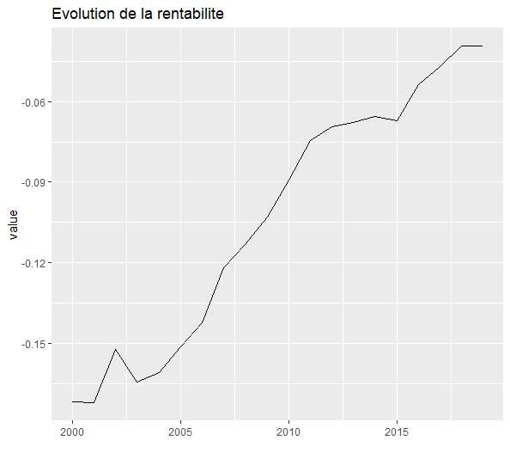 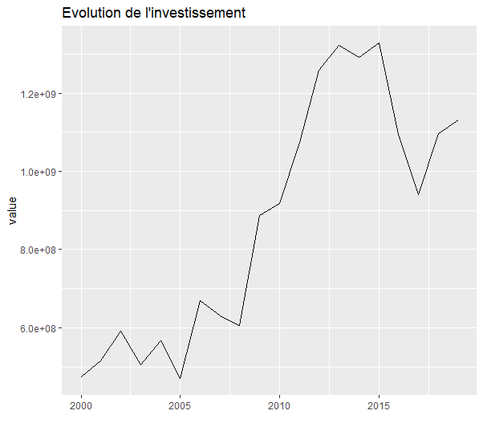

**Source : Compte déplacements des voyageurs en Île-de-France (Île de France Mobilités)**

D’après le graphique ci-dessous, nous pouvons observer que les concours publics suivent une tendance croissante même s’ils ont connu une forte baisse en 2005. De son côté, l’offre commerciale réalisée suit une tendance croissance soutenue depuis le début de la période étudiée. Cette augmentation soutenue de l’offre commerciale réalisée peut s’expliquer par l’évolution des fréquences, l’ouverture de nouvelles lignes ou d’extension de réseau d’une part, mais aussi par la mise en circulation de nouveaux matériels d’une plus grande capacité, d’autre part.

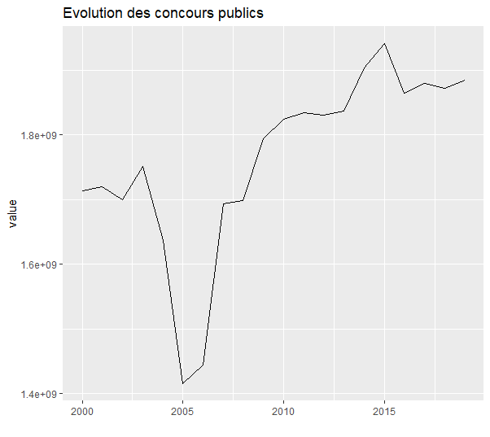 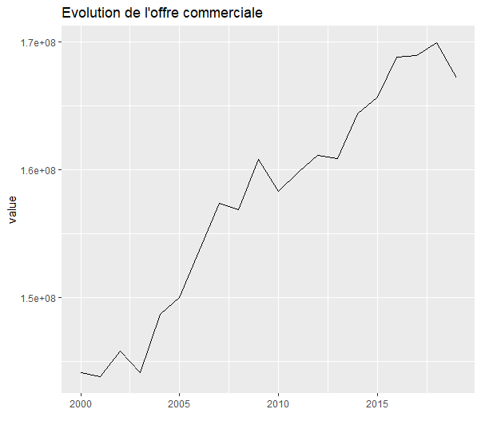 **Source :** **Compte déplacements des voyageurs en Île-de-France (Île de France Mobilités) et Île-de-France Mobilités, d'après RATP, Optile et SNCF**

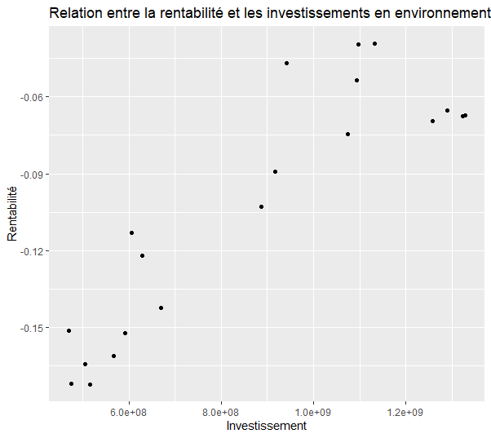

**Source : Compte déplacements des voyageurs en Île-de-France (Île de France Mobilités)**

Le nuage de point montre une relation croissante entre la rentabilité économique du service public de transport et les investissements dans la transition énergétique. Ainsi, l’augmentation des dépenses d’investissement en matériel roulant, même si son objectif est d’assurer la transition énergétique contribue à une amélioration de la performance du service public.

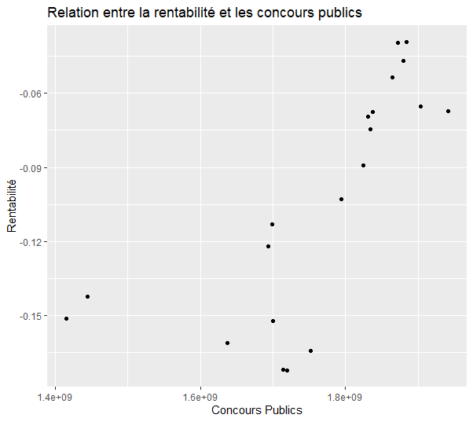

**Source : Compte déplacements des voyageurs en Île-de-France (Île de France Mobilités)**

La relation entre les concours publics et la rentabilité est croissante globalement. Cependant, pour les concours publics inferieurs à 1.8 milliards, cette relation croissante est moins évidente et peut même être décroissante.

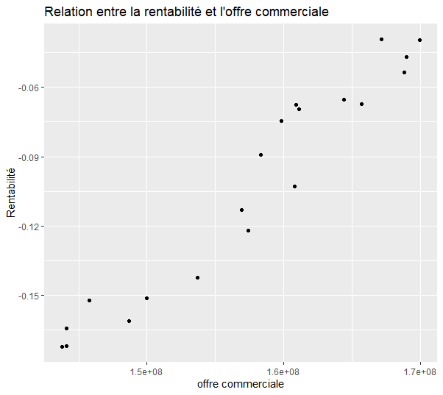

**Source : Compte déplacements des voyageurs en Île-de-France (Île de France Mobilités) et Île-de-France Mobilités, d'après RATP, Optile et SNCF**

De son côté, la relation entre la rentabilité et l’offre commerciale est croissante également. Ceci peut se comprendre par le fait qu’une augmentation de l’offre se traduisant par une augmentation des fréquences, l’ouverture de nouvelles lignes etc. contribue à améliorer la performance du service public en influençant positivement les recettes tarifaires.

### **Analyse de corrélation**

**Tableau 2 : Corrélation entre les variables**

|  |  |  |  |  |
| --- | --- | --- | --- | --- |
|  | Rentabilité | Investissement | Concours Publics | Offre commerciale |
| Rentabilité | 1 | 0.891986 | 0.7393214 | 0.9677738 |
| Investissement | 0.891986 | 1 | 0.7573601 | 0.8268639 |
| Concours Publics | 0.7393214 | 0.7573601 | 1 | 0.6468394 |
| Offre commerciale | 0.9677738 | 0.8268639 | 0.6468394 | 1 |

**Source : Compte déplacements des voyageurs en Île-de-France (Île de France Mobilités) et Île-de-France Mobilités, d'après RATP, Optile et SNCF**

La première observation que nous faisons dans ce tableau est que les variables sont corrélées entre elles. En effet, la rentabilité est très fortement corrélée avec l’offre commerciale réalisée (0.97). Cette dernière est fortement corrélée avec les investissements dans la transition énergétique avec une force de corrélation de 0.83. Les concours publics ont un lien de corrélation plus faible avec l’offre commerciale (0.65) que les autres variables. Nous remarquons également un lien plus fort existant entre les concours publics et les investissements dans la transition énergétique (0.76). Cependant, ces liens ne sont que des liens de corrélation et n’établissent pas de relations causales entre les deux variables. L’analyse de causalité effectuée dans la section suivante, nous permettra d’établir des liens causaux possibles entre les variables.

Dans la section suivante, nous présenterons les principaux résultats empiriques obtenus suite à l’étude de stationnarité des séries, à l’analyse de causalité et l’estimation du modèle ARDL.

## **Résultats empiriques**

### **Stationnarité des séries**

La modélisation des séries temporelles suppose une stabilité des processus stochastiques qui les sous-tendent. Cette stabilité peut se traduire par des distributions indépendantes et identiquement distribuées des processus stochastiques, auquel cas nous parlerons de stationnarité au sens strict. Une deuxième forme de stabilité suppose que la moyenne et la variance de la série reste stable dans le temps. Dans ce cas, nous postulerons une stationnarité au sens faible. Ainsi, une série dont la moyenne et/ou la variance ne sont pas stables dans le temps est dite non stationnaire. Cette non stationnarité peut-être déterministe (non stabilité de la moyenne) ou stochastique (variance instable). Si celle-ci n’est pas traitée, elle peut conduire à des régressions fallacieuses. De ce fait, pour chacune des séries, nous devons vérifier le caractère stationnaire ou non de celle-ci.

Pour vérifier si une série est stationnaire ou non, plusieurs tests ont été développés. Les plus connus restent celui de Dickey-Fuller et Dickey-Fuller augmenté (ADF), celui de Philippe-Perron (PP) et le KPSS. Chacun de ces tests présente certains avantages et capte un aspect structurel de la série. Le test de Dickey Fuller est efficace en présence d’auto corrélation des erreurs, celui de Philippe-Perron en cas d’ hétéroscédasticité et le KPSS est un test non paramétrique dans le cas de la non normalité de la série. Dans ce travail, nous ferons les tests, ADF, PP et KPSS, et pour prendre une décision finale, nous devons avoir une confirmation avec deux tests au moins sur les trois.

**Tableau 3 : Résultats des tests de Stationnarité**

|  |  |  |  |  |  |  |  |
| --- | --- | --- | --- | --- | --- | --- | --- |
| Variables | Niveau | | | Différence première | | | Constat |
| ADF | PP | KPSS | ADF | PP | KPSS |
| Rentabilité | -3.69  (0.01) | -1.12  (0.43) | 0.196  (0.1) | - | - | - | I (0) sans tendance ni constante |
| Investissement | 0.709  (0.839) | 0.443  (0.776) | 0.358  (0.10) | -4.18  (0.0168) | -19.9  (0.0264) | 0.105  (0.10) | I (1) avec tendance et constante |
| Concours Publics | 0.330  (0.730) | 0.0751  (0.696) | 0.0816  (0.10) | -3.58  (0.0162) | -14.8  (0.0238) | 0.113  (0.10) | I (1) avec constante sans tendance |
| Offre transport | 2.32  (0.990) | 0.143  (0.711) | 0.236  (0.1) | -3.94  (0.010) | -22  (0.01) | 2.25  (0.0219 | I (1) sans tendance ni constante |

**Source : Compte déplacements des voyageurs en Île-de-France (Île de France Mobilités) et Île-de-France Mobilités, d'après RATP, Optile et SNCF**

La variable investissement a fait l’objet d’un traitement spécial afin de prendre en compte la tendance déterministe qui existe dans la série. Pour ce faire, nous allons estimer par les Moindres Carrés Ordinaires (MCO) la relation :

$${Investissement}_{t}=a_{0}+a_{1}t$$

Une fois réalisée, nous avons retranché de la série la composante ${\hat{a}}_{0}+{\hat{a}}_{1}t$ pour enlever la tendance déterministe.

Par ailleurs, nous pouvons avancer que la variable rentabilité est stationnaire en niveau sans tendance ni constante (Tableau 3) et les autres variables sont stationnaires en différence première. Ainsi, les variables sont stationnaires à des ordres différents.

### **Analyse de causalité**

Nous avons démontré plus haut qu’il existe un fort lien de corrélation entre les variables (tableau 2) mais corrélation ne veut pas dire causalité. Dans cette section, nous allons faire ressortir les potentiels liens causaux entre les variables. Pour déterminer la causalité, nous utiliserons l’approche de Granger qui définit la relation de causalité d’une variable $x_{t}$ sur une autre $y_{t}$ si la connaissance du passé de $x_{t}$ améliore la prédiction de $y_{t}$. Le test de Granger permet de déterminer si une telle relation existe. Si tel est le cas, nous dirons que la variable $x_{t}$ Granger cause ${y }_{t}$.

L’analyse de stationnarité nous a montré que les variables ne sont pas toutes stationnaires en niveau. A cause de cela, les séries en niveau (investissement, offre commerciale et concours publics) ne peuvent pas subir de test de causalité de Granger à cause de leur non stationnarité. En effet, nous avons trois variables sur les quatre de l’étude qui ne sont pas stationnaire en niveau. Nous allons donc travailler avec les séries en différence première qui sont stationnaires.

**Tableau 4 : Analyse de causalité entre les variables**

|  |  |  |  |  |
| --- | --- | --- | --- | --- |
|  | Rentabilité | Investissement | Concours Publics | Offre commerciale |
| Rentabilité | -------- | 3.3659  (0.03622 *) | 2.1171  (0.1227) | 48.807  (< 2.2e-16 ***) |
| Investissement | 0.4306  (0.6506) | --------- | 0.1891  (0.8279) | 3.2052  (0.04234 *) |
| Concours Publics | 0.8137  (0.4445) | 0.2142  (0.8073) | -------- | 0.1341  (0.8746) |
| Offre commerciale | 1.5812  (0.2079) | 0.3441  (0.7092) | 0.2392  (0.7874) | -------- |

**Source : Compte déplacements des voyageurs en Île-de-France (Île de France Mobilités) et Île-de-France Mobilités, d'après RATP, Optile et SNCF**

Note :(*) : Significativité à 5% ; (***) : significativité à 1%

La première ligne du tableau indique les variables pour lesquelles nous testerons la relation causale au sens de Granger avec les autres. Ainsi, dans la deuxième colonne et troisième ligne du tableau avec pour résultat (0.4306, pr : 0.6506) nous disons que la rentabilité ne Granger cause pas les investissements (c’est-à-dire la rentabilité ne cause pas les investissements au sens de Granger) car la p-value est supérieure à 0.05. La connaissance de la rentabilité du service public de transport n’améliore en rien la prédiction des investissements. Cependant, l’inverse n’est pas vrai puisqu’en analysant la troisième colonne et deuxième ligne (3.3659, pr : 0.03622) nous constatons que les investissements Granger causent la rentabilité, ce qui implique que la connaissance des investissements améliore la prédiction de la rentabilité.

Partant de ce constat, nous pouvons résumer globalement les relations causales au sens de Granger dans le graphe suivant.

**Relation de causalité entre les variables**

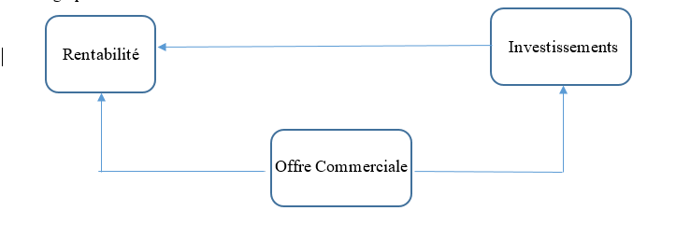

### **Décalage optimal et estimation du modèle ARDL**

Pour l’estimation du modèle ARDL, il faut déterminer les retards optimaux p et q pour la variable dépendante et les variables indépendantes. Le nombre de retard optimal est indissociable de l’estimation, ainsi nous poserons un certain nombre d’hypothèses indispensables à cette dernière.

* ***Hypothèses statistiques***

Ce modèle est spécifié sous les différentes hypothèses classiques suivantes :

1. Les variables indépendantes sont observées sans erreurs.
2. L’erreur suit une loi normale dont l’espérance est nulle et la variance constante (Homoscédasticité de l’erreur).
3. Les erreurs ne sont pas corrélées dans le temps (non autocorrélation).
4. L’erreur est indépendante des variables explicatives.
5. Absence de colinéarité entre les variables explicatives.
6. La forme mathématique employée correspond au phénomène étudié.
7. Pas de changement structurel au cours de la période sous-étude.

Ainsi après l’estimation, il faut nous assurer du respect de ces hypothèses afin de valider notre modèle. Pour déterminer le nombre de retards, nous utilisons le package de R studio « ARDL» avec la fonction « auto_ardl » qui nous donne la spécification automatique du modèle. Nous avons fixé le nombre maximal de retards à 3 pour les variables dépendante et indépendante. Ce choix vient du fait que nous supposons que l’impact des variables sur le phénomène étudié ne durera pas plus de trois (3) ans, d’autant que le nombre d’observations de l’étude est relativement faible (20 ans). De plus, au-delà de 3, nous obtenons une matrice singulière qui rend impossible l’estimation des paramètres.

Par la suite, nous avons trouvé que le modèle optimal, c’est-à-dire celui qui minimise le critère d’information à la fois d’AKAIKE et de Schwartz, est un ARDL (1, 0, 0,0). Seule la variable dépendante sera affectée d’un retard, donc décalée d’une année. Pour les autres variables, indépendante et de contrôle, leur impact sur la rentabilité est instantané.

**Tableau 4 : Résultats de l'estimation**

|  |  |  |  |  |
| --- | --- | --- | --- | --- |
| Coefficients: | Estimateur | Standard. Erreur | t value | Pr (>|t|) |
| (Constante) | 0.004295 | 4.91E-03 | 0.875 | 0.396 |
| Rentabilité (-1) | 0.9906 | 4.36E-02 | 22.729 | 0.00000000000189*** |
| Investissement | -5.312E-13 | 1.58E-11 | -0.034 | 0.974 |
| concours public | 7.678E-12 | 2.20E-11 | 0.349 | 0.733 |
| offre transport | 1.332E-09 | 9.28E-10 | 1.435 | 0.173 |
|  | | | | |
| Multiple R-carré | 0.975 |  |  |  |
| R-carré ajusté | 0.9679 |  |  |  |
| F | 136.6 |  |  |  |
| p-value | 4.76E-11 |  |  |  |

**Source : Compte déplacements des voyageurs en Île-de-France (Île de France Mobilités) et Île-de-France Mobilités, d'après RATP, Optile et SNCF**

**Note :** (***) : significativité à 1% ;

Les résultats montrent que la rentabilité d’une année précédente a un impact positif et significatif sur la rentabilité de l’année en cours. Cependant, les investissements dans la transition énergétique ont un impact négatif sur la rentabilité et ce dernier n’est pas significatif. Les variables de contrôle, les concours publics et l’offre commerciale réalisée de transport impactent positivement la rentabilité mais ne sont pas non plus significatifs. Les résultats démontrent donc des incohérences dans les signes attendus (impact négatif des investissements) et dans la significativité des variables. Seule la variable rentabilité décalée à l’ordre 1 est significative. Ce résultat de non significativité des investissements sur la rentabilité peut s’expliquer par le faible nombre d’observations dans les séries, ce que nous craignions au départ. Plusieurs auteurs dans la littérature s’accordent à dire que le nombre d’observations minimales pour un modèle ARDL est de 30 (Narayan, 2004). Ainsi, nous devons trouver un moyen d’augmenter le nombre d’observations sans compromettre la juste mesure du phénomène.

Pour contourner le problème du manque d’observations qui conduit à des résultats incohérents, nous utiliserons l’approche qui consiste à désagréger la série en de plus grandes fréquences. Dans notre cas, nous avons des données annuelles que nous devons transformer en données mensuelles. Dans la littérature, plusieurs méthodes existent pour désagréger une série. Les plus connues sont celle de Denton (Denton, 1971), Denton-Cholette (Dagun et Cholette, 2006), Chow-Lin (Show et Lin, 1971), Fernandez (Fernandez, 1971) et Litterman (Litterman, 1983).Chacune de ces méthodes est appliquée dans des cas précis. Les deux premières, Denton et Denton-Cholette, sont appliquées lorsque nous voulons préserver le même mouvement que la série mère que nous désignerons par la suite par série de basse fréquence. Pour ces deux méthodes, la série générée est similaire à la série initiale. La méthode de Show-Lin est utilisée lorsque nous sommes en présence d’une série de basse fréquence stationnaire tandis que celles de Fernandez et de Litterman sont appliquées lorsque les séries sont non stationnaires.

* **Présentation théorique de la méthode de désagrégation**

Supposons que nous soyons en présence d’une série $y_{l}$ qui représente la série de basse fréquence que nous voulons transformer en $y$ avec une plus grande fréquence. Les valeurs de la plus grande série sont placées dans $X.$ La désagrégation se fait en deux étapes. Dans la première, nous utiliserons une série de même taille que celle de haute fréquence notée $p$. Dans la seconde étape, nous ajouterons à cette première série la marge d’erreur que nous observons lors de la désagrégation. En somme, nous pouvons écrire la série de haute fréquence estimée :

$\hat{y}=p-Du_{l}$ (1)

D est une matrice de distribution qui compte l’effet aléatoire lors du processus de désagrégation de taille $n*n_{l}$ et $u_{l}$ est la différence entre la vraie valeur de la série $y_{l}$ et la série préalablement utilisée p. Ainsi,

${u_{l}≡y}_{l}-Cp$ (2)

Avec C une matrice de conversion de taille ${ n}_{l}*n$.

Toutes les méthodes citées précédemment s’attachent à estimer (1) mais font des hypothèses différentes quant à p et à la matrice D.

Pour mettre en œuvre la désagrégation, nous utiliserons le package tempdisagg sur RStudio. Nous avons porté notre choix sur la méthode Denton-Cholette car nous voulons préserver à la fois le mouvement de la série ainsi que les structures internes telles que la moyenne et la variance. Dans celle-ci, nous avons $p=X$. Nous aurions pu choisir les méthodes relatives aux séries non stationnaires mais nous craignons que les structures de stationnarité ne changent, ce qui pourrait compliquer l’analyse et hypothéquer l’ARDL.

* **Stationnarité des nouvelles séries**

Puisque les séries gardent le même niveau de variation et la même moyenne, nous devons trouver les mêmes résultats dans l’étude de la stationnarité. Nous effectuons cependant les tests pour confirmer les résultats.

**Tableau 5: Résultats des tests de Stationnarité pour les données mensuelles**

|  |  |  |  |  |  |  |  |
| --- | --- | --- | --- | --- | --- | --- | --- |
| Variables | Niveau | | | Différence première | | | Constat |
| ADF | PP | KPSS | ADF | PP | KPSS |
| Rentabilité Mensuelle | -8.91  (0.010) | -1.1  (0.48) | 0.421  (0.10) | --- | --- | --- | I (0) sans tendance ni constante |
| Investissement Mensuel | 2.611  (0.99) | 0.499  (0.802) | 0.185  (0.0216) | -1.53  (0.132) | -18.9  (0.01) | 0.0318  (0.10) | I (1) avec tendance et constante |
| Concours Publics  mensuel | 1.282  (0.95) | 0.0886  (0.711) | 0.196  (0.10) | -1.30  (0.212) | -13.5  (0.0103) | 0.0444  (0.10) | I (1) avec constante sans tendance |
| Offre transport  mensuel | 5.487  (0.99) | 0.136  (0.721) | 0.119  (0.10) | -1.70  (0.0885) | -24.6  (0.024) | 0.0232 (0.1) | I (1) sans tendance ni constante |

**Source : Compte déplacements des voyageurs en Île-de-France (Île de France Mobilités) et Île-de-France Mobilités, d'après RATP, Optile et SNCF**

Pour déterminer le nombre optimal de retards pour chaque variable compte tenu maintenant du nombre suffisant d’observations dont nous disposons pour la série, nous utiliserons les critères d’informations usuelles AIC, HQ, SC, FPE. Ces derniers sont obtenus grâce à la procédure VAR dans le package « DLAgM » de R studio.

**Tableau 6 : Nombre de retards optimal pour chacune des variables**

|  |  |  |  |  |
| --- | --- | --- | --- | --- |
| Variables | AIC(n) | HQ(n) | SC(n) | FPE(n) |
| Rentabilité Mensuelle | 3 | 3 | 3 | 3 |
| Investissement Mensuel | 2 | 2 | 2 | 2 |
| Concours Publics  mensuel | 2 | 2 | 2 | 2 |
| Offre transport  mensuel | 4 | 2 | 2 | 4 |

**Source : Compte déplacements des voyageurs en Île-de-France (Île de France Mobilités) et Île-de-France Mobilités, d'après RATP, Optile et SNCF**

La dernière variable présente une ambiguïté dans le nombre optimal de retards. En effet, les résultats sont différents selon les critères d’information. Selon AIC et FPE, le nombre de retards optimal est de 4 tandis que pour HQ et SC, le nombre de retards à considérer est de 2. Pour lever cette ambiguïté, nous utiliserons le niveau de retard le plus élevé pour nous assurer que nous ne perdons pas dans l’explication de la variable en y attribuant un nombre de retards trop faible.

**Tableau 7 : Nouvelle Estimation des coefficients**

|  |  |  |  |  |
| --- | --- | --- | --- | --- |
|  | Estimateur | Std. Erreur | t value | Pr(>|t|) |
| (Constante) | 5.30E-06 | 9.28E-06 | 0.571 | 0.568 |
| Investissement | -2.34E-11 | 3.48E-12 | -6.713 | 1.58e-10*** |
| Investissement (-1) | 4.48E-11 | 6.69E-12 | 6.687 | 6.687 1.84e-10*** |
| Investissement (-2) | -2.14E-11 | 3.57E-12 | -5.988 | -5.988 8.53e-09*** |
| Concours Publics | -3.49E-11 | 5.32E-12 | -6.564 | 3.67e-10*** |
| Concours Publics (-1) | 6.58E-11 | 1.02E-11 | 6.45 | 6.450 6.94e-10*** |
| Concours Publics (-2) | -3.12E-11 | 5.39E-12 | -5.789 | -5.789 2.41e-08*** |
| Offre Commerciale | 2.78E-09 | 1.58E-10 | 17.586 | < 2e-16*** |
| Offre Commerciale (-1) | -5.18E-09 | 3.21E-10 | -16.142 | < 2e-16*** |
| Offre Commerciale (-2) | 2.45E-09 | 2.97E-10 | 8.247 | 1.45e-14*** |
| Offre Commerciale (-3) | -2.87E-11 | 2.50E-10 | -0.115 | 0.909 |
| Offre Commerciale (-4) | 4.14E-11 | 1.28E-10 | 0.325 | 0.745 |
| Rentabilité (-1) | 2.86E+00 | 3.23E-02 | 88.418 | < 2e-16*** |
| Rentabilité (-2) | -2.74E+00 | 6.46E-02 | -42.348 | < 2e-16*** |
| Rentabilité (-3) | 8.80E-01 | 3.25E-02 | 27.056 | < 2e-16*** |
|  |  |  |  |  |
| Multiple R-carré | 0.99 |  |  |  |
| R-carré ajusté | 0.99 |  |  |  |
| Fisher (F) | 1.193e+07 |  |  |  |
| p-value | <2.2e-16 |  |  |  |

**Source : Compte déplacements des voyageurs en Île-de-France (Île de France Mobilités) et Île-de-France Mobilités, d'après RATP, Optile et SNCF**

**Note :**(***) : Significativité à 1%.

Les résultats des estimations sont meilleurs que les précédents. Nous avons une significativité des variables sauf pour la variable offre commerciale décalée de trois et de quatre mois, ce qui confirme l’hypothèse de deux retards optimaux pour cette variable. De plus, il ressort de l’estimation que la rentabilité présente est influencée significativement par la rentabilité des trois derniers mois. Un impact positif sur la valeur présente de la rentabilité est observé pour les retards un (1) et trois (3) tandis que la rentabilité observée deux mois antérieurement a un impact négatif sur la rentabilité présente. Quant aux investissements engagés pour la transition énergétique, ils ont un impact négatif sur la rentabilité. Cependant, les investissements engagés un mois plutôt ont un impact positif supérieur en valeur absolu à l’impact négatif observé deux mois auparavant. Il faut aussi remarquer que ces impacts sont significatifs sur la rentabilité, peu importe le niveau de confiance. En valeur absolue, il s’agit du plus grand impact sur la rentabilité pour les deux retards des investissements. Les concours publics suivent la même tendance que les investissements.

Globalement, le modèle est bien spécifié au regard du test de ficher et ce dernier explique 99% de la variabilité de nos données. La constante n’est pas significative car sa p-value dépasse largement 0.05%.

### **Test de Cointégration**

Les variables sont intégrées à des ordres différents (zéro et un), ce qui nous permet d’effectuer un test de Cointégration pour nous assurer qu’il n’y a pas de relation de Cointégration entre les variables. En présence de Cointégration, il se peut que les coefficients obtenus ne soient pas robustes, surtout à long terme. Cependant, dans notre étude, les variables nous montrent que le test de Cointégration d’Engle et Granger est inefficace puisque les séries ne sont pas stationnaires au même ordre. Nous allons donc utiliser la procédure de Perasan et al. ou test de Cointégration aux bornes (Bound test to cointegration). Pour la mettre en œuvre, nous utiliserons le même package dans R studio qui nous a permis d’estimer le modèle ARDL. En fait, la première étape dans la mise en place de ce test est l’estimation du modèle ARDL.

Il faut aussi déterminer le nombre optimal de retards pour le test de Cointégration aux bornes en utilisant la fonction $« ardlboundorders »$. Cette fonction se base sur une approche parcimonieuse dans la détermination de l’ordre de retards avec les critères d’informations AIC. Nous désignons par p le nombre de retards pour les variables indépendantes et q pour la variable dépendante. Les résultats sont consignés dans le tableau ci-dessous.

**Tableau 8 : Détermination du retard optimal pour Bound test**

|  |  |  |  |
| --- | --- | --- | --- |
| Table des résultats | | | |
|  | q = 1 | q = 2 | q = 3 |
| p = 1 | -3632.91 | -3966.2 | -3946.46 |
| p = 2 | -3613.46 | -3960.48 | -3940.85 |
| p = 3 | -3936.93 | -3936.93 | -3935.1 |
| p = 4 | -3896.16 | -3911.51 | -3911.51 |
|  |  |  |  |
| min. Stat : -3966.2 |  |  |  |
| p=1 q=2 |  |  |  |

Source : **Compte déplacements des voyageurs en Île-de-France (Île de France Mobilités) et Île-de-France Mobilités, d'après RATP, Optile et SNCF**

Une fois le retard optimal déterminé pour les variables dépendante et indépendante, nous pouvons passer à la procédure du Bound test. Cette fois nous nous servons de la fonction « ardlbound ». Celle-ci nous donne la statistique de Fisher (F) que nous devons comparer avec les valeurs des bornes inférieure de l’intervalle de confiance I(0) et supérieure I(1). La décision de Cointégration se fait selon la règle suivante :

1. Si $Ϝ$ est supérieure à la borne supérieure alors il existe une relation de Cointégration
2. Si $Ϝ$ est inférieur à la borne inférieure alors il n’existe pas de Co intégration
3. Si borne inférieure < Fisher < borne supérieure : Pas de conclusion

**Tableau 9. Résultats des tests de Cointégration**

|  |  |  |  |  |
| --- | --- | --- | --- | --- |
| Observation : 239 | Régresseurs :3 | | | Cas :1 |
| F-Test | | | | |
|  | | I(0) | I(1) | |
| 10% valeur critique | | 2.01 | 3.1 | |
| 5% valeur critique | | 2.45 | 3.63 | |
| 1% valeur critique | | 3.42 | 4.84 | |
| F= 4.70658150221515 | | | | |

**Source :** **Compte déplacements des voyageurs en Île-de-France (Île de France Mobilités) et Île-de-France Mobilités, d'après RATP, Optile et SNCF**

La statistique F de Fisher est supérieure à la borne supérieure pour un niveau de confiance de 95%, soit une marge d’erreur de 5%. Nous pouvons donc conclure qu’il existe une relation de cointégration entre les variables.

Nous devons donc à présent vérifier la validité du test par des tests d’autocorrélation des erreurs (Breusch-Godfrey), d’hétéroscédasticité (Breusch-Pagan) et de stabilité des coefficients (CUSUM, ect.). Pour les tests d’autocorrélation et d’hétéroscédasticité, la règle de décision consiste à ne pas rejeter l’hypothèse nulle à 5%, autrement dit, il faut que la p-value soit supérieure à 0.05. Pour les graphes de CUSUM, CUSUM CARRE et MOSUM, les fluctuations doivent se retrouver dans l’intervalle de confiance.

**Tableau 10. Résultats des tests diagnostiques du modèle ARDL-Bound**

|  |  |  |
| --- | --- | --- |
| Hypothèse du test | Tests | Valeurs (probabilité) |
| Autocorrélation des erreurs | Breusch-Godfrey | 0.00067803 (prob. 0.9792)* |
| Hétéroscédasticité | Breusch-Pagan-Godfrey | 5.0983 (prob. 0.8845)* |

Signification du code (*) : Test réussi à 5%.

**Source :** **Compte déplacements des voyageurs en Île-de-France (Île de France Mobilités) et Île-de-France Mobilités, d'après RATP, Optile et SNCF**

Les deux tests montrent qu’il n’existe pas d’Autocorrélation des erreurs et d’Hétéroscédasticité. Le graphe ci-dessous nous informe de la stabilité des coefficients. En effet, pour le CUSUM, le graphe est à l’intérieur de l’intervalle de confiance sur toute la période. Le test MOSUM montre aussi une grande stabilité. Et le CUSUM des carrés affiche certes une stabilité moindre mais une grande partie reste à l’intérieur de l’intervalle.

**Stabilité des coefficients dans le temps**

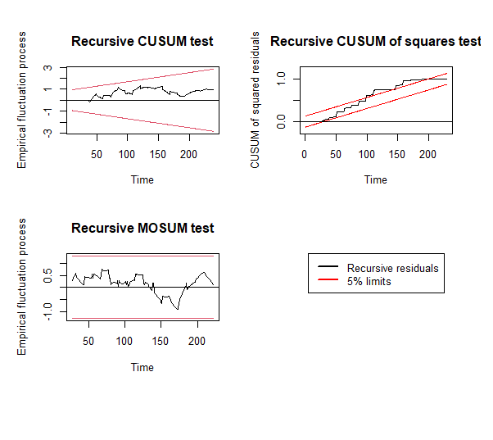

**Source : Compte déplacements des voyageurs en Île-de-France (Île de France Mobilités) et Île-de-France Mobilités, d'après RATP, Optile et SNCF**

### **Estimation de court et de long terme**

Le test de Cointégration montre qu’il existe une relation de long terme différente de la dynamique de court terme. Il y a ainsi des coefficients de court terme et de long terme dont il faut analyser l’impact.

* **Relation de court terme**

Les résultats montrent une dynamique de court terme assez similaire à l’estimation du modèle ARDL. En fait, la force de rappel (ecm) est négative et compris entre zéro et un en valeur absolue et significative, ce qui nous rassure sur la Cointégration entre les variables.

Les investissements ont un impact négatif sur la rentabilité pour le mois engagé. Ainsi chaque euro investi dans le mois fait baisser la rentabilité d’une valeur de (2.41E-11). Cet effet négatif ne dure pas puisque le mois suivant l’impact de l’investissement dans la transition énergétique sera positif d’une valeur de (2.17E-11). Nous observons une diminution de l’impact négatif au mois suivant mais ce dernier ne sert pas à compenser la baisse observée le mois antérieur puisqu’en valeur absolue, l’impact est plus fort dans le mois où l’investissement est engagé. Il faut donc attendre un mois après que les investissements dans la transition énergétique aient été effectués pour observer l’impact positif sur la rentabilité.

Les concours publics ont un impact négatif sur la rentabilité mais l’offre commerciale réalisée l’augmente à court terme. Il faut aussi remarquer que la rentabilité obtenue dans le passé n’est pas sans conséquence sur la rentabilité présente. En effet, la rentabilité du mois dernier a un impact positif sur les valeurs présentes tandis que celle de deux mois auparavant a un impact négatif.

**Tableau 11. Estimation des coefficients de court terme (du modèle à correction d’erreur)**

|  |  |  |  |  |
| --- | --- | --- | --- | --- |
|  | Estimateur | Std. Erreur | t value | Pr (>|t|) |
| ecm(-1) | -6.07E-05 | 1.39E-05 | -4.368 | 1.90e-05 *** |
| d (Investissement).t | -2.41E-11 | 3.47E-12 | -6.947 | 3.82e-11 *** |
| d (Investissement) (-1) | 2.17E-11 | 3.54E-12 | 6.121 | 4.01e-09 *** |
| d (Concours Publics).t | -8.10E-12 | 2.70E-12 | -3.004 | 0.00296 ** |
| d (Offre commerciale).t | 2.68E-09 | 1.58E-10 | 17.018 | < 2e-16 *** |
| d (Offre commerciale) (-1) | -2.31E-09 | 1.76E-10 | -13.138 | < 2e-16 *** |
| d (rentabilité) (-1) | 1.82E+00 | 3.21E-02 | 56.851 | < 2e-16 *** |
| d (rentabilité) (-2) | -8.47E-01 | 3.22E-02 | -26.308 | < 2e-16 *** |
|  |  |  |  |  |
| Multiple R-carré: 0.9969 |  |  |  |  |
| R-carré Ajusté: 0.9968 |  |  |  |  |
| Fisher (F): 9215 | **p-value: < 2.2e-16** |  |  |  |

**Source :** **Compte déplacements des voyageurs en Île-de-France (Île de France Mobilités) et Île-de-France Mobilités, d'après RATP, Optile et SNCF**

**Note**: (**) : Significativité à 1% ; (***) : Significativité à 0%.

* **Relation de long terme**

A long terme, la dynamique est toute autre. Premièrement, la rentabilité a un impact négatif sur le long terme. Ce qui implique que tout mauvais résultat pour un mois donné aura un impact négatif qui persistera dans le temps.

L’impact des autres variables du modèle à long terme diffère de celui de court terme. Les investissements, les concours publics et l’offre commerciale ont un impact positif, très faible, sur la rentabilité à long terme.

**Tableau 12 : Relation de long terme**

|  |  |  |  |
| --- | --- | --- | --- |
| Rentabilité | Investissement | Concours Public | Offre Commerciale |
| -6.07E-05 | 7.74E-15 | 5.41E-13 | 6.38E-11 |

**Source : Compte déplacements des voyageurs en Île-de-France (Île-de-France Mobilités) et Île-de-France Mobilités, d'après RATP, Optile et SNCF**

# **Discussions et Limites**

Dans notre travail de recherche, nous avons eu pour objectif d’étudier l’impact des politiques publiques en matière de transition énergétique sur la rentabilité du secteur du transport collectif en Île-de-France. Pour capter ces politiques publiques, nous avons eu recours à une variable proxy, les dépenses d’investissement en matériel roulant. Par ailleurs, nous avons construit un ratio de rentabilité économique pour mesurer la performance de ce secteur. En retenant le modèle ARDL pour représenter le phénomène et ainsi capter l’effet dynamique des politiques dans la transition énergétique, nous avons obtenu dans un premier temps que les investissements en matériel roulant ont un impact négatif non significatif sur la rentabilité. Il en était de même quant aux variables de contrôle dont l’impact sur la variable dépendante s’est avéré non significatif malgré son signe positif. Nos craintes quant à la faiblesse d’observations de notre base de données se sont avérées fondées. Cette faiblesse d’observations nous a conduit à des résultats incohérents et pour pallier ce problème, nous avons dû procéder à la désagrégation des données annuelles en données mensuelles. Cette dernière nous a permis de préserver à la fois le mouvement de la série ainsi que les structures internes telles que la moyenne et la variance. Puis en estimant une nouvelle fois les coefficients de notre modèle, nous avons trouvé une relation de cointégration entre les variables qui indique une relation de long terme différente de celle observée à court terme. L’estimation du modèle à correction d’erreur nous donne un impact négatif significatif de court terme des investissements sur la rentabilité ainsi que des concours publics. Ceci n’est pas le cas pour l’offre commerciale réalisée qui présente un impact positif significatif de court terme. Cependant, à long terme, les investissements, les concours publics et l’offre commerciale réalisée ont un impact certes positif mais très faible sur la rentabilité.

L’impact positif des investissements pour la transition énergétique sur la rentabilité du service public de transport n’est pas un résultat surprenant. Dans la littérature empirique exposée dans notre travail, nous avions relevé des études présentant des résultats assez similaires aux nôtres, démontrant l’impact positif des investissements engendrés par la réglementation sur la rentabilité des organisations. C’est le cas du travail de Rexhäuser et Rammer (2013) attestant d’un impact positif des innovations induites par la réglementation sur la rentabilité des organisations et celui de Broberg et al (2013) avançant que les réglementations environnementales ne conduisent pas à une perte d’efficacité des organisations. Cependant, nous sommes conscientes que notre revue de littérature empirique peut ne pas convaincre nos lecteurs car il n’est fait mention que d’entreprises industrielles privées. Par rapport à cela, nous voulons avancer la difficulté que nous avons rencontrée à trouver de telles études d’impact des réglementations environnementales sur la performance d’un secteur public. Nous avons donc dû nous résoudre à considérer dans notre littérature empirique des études sur des firmes privées, en sachant que ce qui nous intéressait surtout est l’impact (positif ou négatif) de ces réglementations sur la performance des firmes.

Nos motivations à déterminer l’impact des RE nous ont d’ailleurs amenées à réaliser plus tôt dans notre travail une analyse de causalité pour déterminer les liens causaux entre les variables dépendante et indépendante. Nous avons ainsi pu établir que les dépenses d’investissement en matériel roulant induites par les politiques publiques en matière de transition énergétique causent la rentabilité au sens de Granger, et donc la connaissance de ces investissements améliore la prédiction de la rentabilité. Par ailleurs, avant cela, nous avions effectué le nuage de points entre ces deux variables pour déterminer la nature du lien entre ces deux variables. Nous avions ainsi observé une relation croissante entre ces deux variables.

Nous ne prétendons pas avoir réalisé un travail parfait, non vulnérable à la critique mais nous pouvons vous assurer de la rigueur et de l’effort de prospection fourni pour comprendre le phénomène, le secteur concerné et les enjeux entourant la transition énergétique. Nous sommes conscientes que la discussion de l’impact de RE sur la rentabilité d’un service public peut choquer idéologiquement mais cette vision de rentabilité du service public s’inscrivant dans une logique de soutenabilité du service gagne du terrain. C’est ainsi qu’une thèse publiée par Pascale Delphine en 2011, « Notion de rentabilité financière et logique de choix dans les services publics : le cas des choix d’investissement dans quatre services publics municipaux », entreprend de répondre à la question de compatibilité du choix de service public avec un choix d’ordre financier intégrant la rentabilité financière. S’inscrivant dans un cadre théorique du New public Management, cette recherche exploratoire auprès d’élus et d’administratifs démontre « *un poids des critères financiers proche de celui des critères de service public et un net intérêt porté à un outil de calcul de rentabilité financière, répondant là positivement à la question* ». Par ailleurs, cette étude montre également le véritable rôle d’experts financiers endossé par les administratifs et laisse envisager un changement de paradigme quant à la perception d’incompatibilité entre le choix de service public et la rentabilité financière par les spécialistes français du management public et les personnalités politiques. Même si nous ne faisons pas référence à une rentabilité financière dans notre travail comme considéré dans cette thèse, nous l’inscrivons cependant dans ce même cadre de théorie du New Management Public où l’accent est porté sur la performance du service public au travers de l’évaluation par les résultats dans une logique de soutenabilité de l’activité.

Enfin, nous aimerions souligner une autre limite de notre travail se rapportant à la construction de notre ratio de rentabilité économique. En effet, à bien des égards, ce ratio de rentabilité est loin d’être le plus précis. Ceci est dû principalement à la faiblesse de ventilation du Compte de déplacements des voyageurs à partir duquel nous avons déterminé le ratio. Malgré cela, nous avons redoublé de rigueur, scruté attentivement le descriptif de la base de données et consulté un maximum de rapports d’activité et budgets pour attester du caractère économique de ce ratio. Nous sommes convaincues que même si certaines critiques seront apportées à ce ratio, nous pouvons néanmoins attester de l’effort consenti pour fournir un ratio correct en dépit du manque de précisions dans la ventilation de la base.

# **Conclusion**

Notre travail a ainsi pu répondre à la problématique formulée au départ à savoir : « Comment les politiques publiques en matière de transition énergétique influencent-elles la rentabilité du service public de transport dans la Région d’Île-de-France ? ». Dans un premier temps, nous avons fait un tour de la littérature théorique puis empirique pour la compréhension du phénomène à étudier et avoir connaissance des résultats trouvés par des études crédibles antérieures à la nôtre. Dans un second temps, nous avons décrit le cadre dans lequel s’inscrit la transition énergétique dans le secteur du transport en Île-de-France et sa mise en œuvre. Enfin, nous avons procédé à la modélisation économétrique du phénomène pour déterminer ainsi l’impact des politiques publiques en matière de transition énergétique sur la rentabilité du secteur du transport en Île-de-France. De notre modélisation après mensualisation de nos données, nous avons déterminé un impact négatif significatif de court terme des investissements sur la rentabilité et un impact certes positif mais très faible de ces derniers sur la rentabilité.

Et quant à déterminer si les politiques publiques en matière de transition énergétique n’entravent pas la soutenabilité du service public de transport, nous sommes assez mitigées sur la question. En effet, bien que nous ayons démontré que les investissements pour la transition énergétique ont un impact positif sur le long terme toutefois ce dernier reste beaucoup trop faible pour attester de changements favorisant la soutenabilité du service public. Pour des investissements aussi conséquents, il aurait fallu un impact moins dérisoire sur la rentabilité. L’ouverture à la concurrence des réseaux franciliens de transport public de voyageurs prescrit par les législations européenne et nationale[14] apparait ainsi comme une solution salvatrice à un secteur que les fonds publics peinent à supporter dans un contexte de transition énergétique.

# **Bibliographie**

1. Ackerman, R. W. and Bauer, R.A. (1976), « Corporate Social Responsiveness: the modern dilemma, Reston, Publishing Company».
2. Barbera, Anthony J. and Virginia D. McConnel (1990), « The Impact of Environmental Regulations on Industry Productivity: Direct and Indirect Effects », Journal of Environmental Economics and Management 18, 50-65.
3. Berman, Eli and Linda T.M. Bui (1998), « Environmental Regulation and Productivity: Evidence from Oil Refineries », NBER Working Paper Series, 34 p
4. Boiral O. et Joly D., (1992), « Stratégie, compétitivité et écologie », Revue française de gestion, vol. 89, juin-juillet-août, p. 80-85.
5. Broberg T., Hammar H., Marklund P. and Samakovlis E. (2013), « Testing the Porter hypothesis: the effects of environmental investments on efficiency in Swedish industry », Springer, Sweden
6. C. Chow and A.-L. Lin. Best linear unbiased interpolation, distribution, and extrapolation of time series by related series. The Review of Economics and Statistics, 53(4):372–375, Nov. 1971. [p80, 83].
7. Chambre Régionale des comptes Ile-de-France, Rapport d’Observations définitives et sa réponse, Stif (Île-de-France Mobilités) Exercices 2013 et suivants.
8. Christainsen, G.B. and Haveman, R.H. (1981), « Public Regulations and the Slowdown in Productivity Growth », American Economic Review Proceedings, n°.77, p.320-325.
9. Debrincat L. (2014), « Le nouveau Plan de déplacements urbains d’Île-de-France », Numéro 4 , STIF en ligne.
10. Dufour C., Paul L. and Michel P. (1995), « Regulation and Productivity in the Quebec Manufacturing Sector » cahier de recherche CIRANO n° 95s-12, Montréal.
11. E. B. Dagum and P. A. Cholette. Benchmarking, Temporal Distribution, and Reconciliation Methods for Time Series. Lecture Notes in Statistics. Springer-Verlag, New York, 2006. [p80, 82].
12. Engle, Robert F., and Clive W. J. Granger. 1987. “Co-Integration and Error Correction: Representation, Estimation, and Testing.” *Econometrica*, 55(2).
13. F. T. Denton. Adjustment of monthly or quarterly series to annual totals: An approach based on
14. Gauthier C. (2003), « What Level of Ecostrategy? », XIIeConférence de l’Association internationale de management stratégique, Tunisie.
15. Gollop, Frank M. et Mark J. Roberts (1983), « Environmental Regulation and Productivity Growth: The Case of Fossil- fueled Electric Power Generation », Journal of Political Economy, vol. 91, n° 4, pp 654-674.
16. Granger, C. W. J. (1980), “Testing for Causality: A personal Viewpoint”, in Journal of Economic Dynamics and Control, Vol. 2, pp. 329-352.
17. Gray WB and Shadbegian RJ (1998) « Environmental regulation, investment timing, and technology choice », J Indust Econ 46(2):235–256
18. Gray WB and Shadbegian RJ (2003), « Plant vintage, technology, and environmental regulation » J Environ Econ Manag 46(3):384–402
19. Jaffe, A. B. and Karen Palmer (1997), « Environmental Regulation and Innovation: A Panel Data Study », Review of Economics and Statistics, vol. 79, n° 4, pp 610-619
20. Johansen (1991) *Estimation and Hypothesis Testing of Cointégration Vectors in Gaussian Vector Autoregressive Models* », in Econometrica, Vol.59.
21. Johansen Soren (1988), Statistical analysis of co-integration vectors. Journal of Economic Dynamics and Control, Vol. 12, Issue 2-3, 231-254.
22. Lipsey, R.G, Purvis, D.O et Steiner, P.O. (1993), Microéconomique, Montréal, Gaëtan Morin.
23. Majumdar S. K. and Alfred A. M. (1998), « Do Environmental Regulations Retard Productivity? Evidence from U.S. Electric Utilities» , University of Michigan, Business School et University of Minnesota, Carlson Scholl of Management
24. Mohr R.D. (2002), « Technical change, external economies, and the porter hypothesis », J Environ Econ Manag 43(1):158–168.
25. Narayan P.K. (2004), “Reformulating critical values for the bounds F-statistics approach to cointegration: an application to the tourism demand model for Fiji,” Discussion Paper No. 02/04, Department of Economics, Monash University, Australia.
26. Observatoire de la Mobilité en Ile de France, Les Transports en commun en chiffres, Edition 2011.
27. Palmer K., Wallace E. O. and Paul P. (1995), « Tightening Environmental Standards: The benefit-Cost or the No-Cost Paradigm », Journal of Economic Perspectives, 9, 119-131.
28. Pascale D. (2011),« Notion de rentabilité financière et logique de choix dans les services publics : le cas des choix d’investissement dans quatre services publics municipaux », Thèse de doctorat, Conservatoire nationale des Arts et métiers.
29. Pasquero, J. (1980), «  L'entreprise face aux pressions sociopolitiques de son environnement, thèse de doctorat », Université des Sciences Sociales de Grenoble, Institut d'Administration des Entreprises.
30. Pesaran M.H., Shin Y. & Smith R.J. (2001), “Bounds Testing Approaches to the Analysis of Level Relationships”, in Journal of Applied Econometrics, vol.16, no3, pp. 289-326.
31. Porter, Michael (1991), « American's Green Strategy », Scientific American, 264, 168.
32. Porter, Michael E. et Claas van der Linde (1995), « Towards a New Conception of the Environmental- Competitiveness Relationship », Journal of Economic Perspectives, 9, 97-118.
33. Prud’homme R. (1980), Le Ménagement de la Nature: des politiques contre la pollution, Paris, Dunod.
34. Quadratic minimization. Journal of the American Statistical Association, 66:99–102, Mar. 1971. [p80].
35. R. B. Fernández. (1980), « A methodological note on the estimation of time series », The Review of Economics and Statistics, 63(3):471–476. [p80].
36. R. B. Litterman. (1983), « A random walk, Markov model for the distribution of time series », Journal of Business & Economic Statistics, 1(2):169–173. [p80].
37. Rexhäuser S. and Rammer C. (2013), « Environmental Innovations and Firm Profitability: Unmasking the Porter Hypothesis », Springer, Germany.
38. Shadbegian R.J., Gray W.B. (2005), « Pollution abatement expenditures and plant-level productivity », Ecol Econ 54(2–3):196–208.
39. STIF (Île-de-France mobilités), Rapport d’activité 2015.
40. STIF, Compte déplacements de voyageurs en Île-de-France pour l’année 2003, édition 2005.
41. STIF, Les Transports en commun en chiffres, Edition 2005, Recueil de statistiques sur les transports en commun d’Ile-de-France.
42. Suchman M.C. (1995), « Managing Legitimacy: Strategic and Institutional Approaches  », Academy of Management Review, vol. 20, n°. 3, p. 571-610.
43. Table ronde du 7 mars 2017, STIF (Île-de-France mobilités).

# **ANNEXE**

## **Codes utilisés dans le travail**

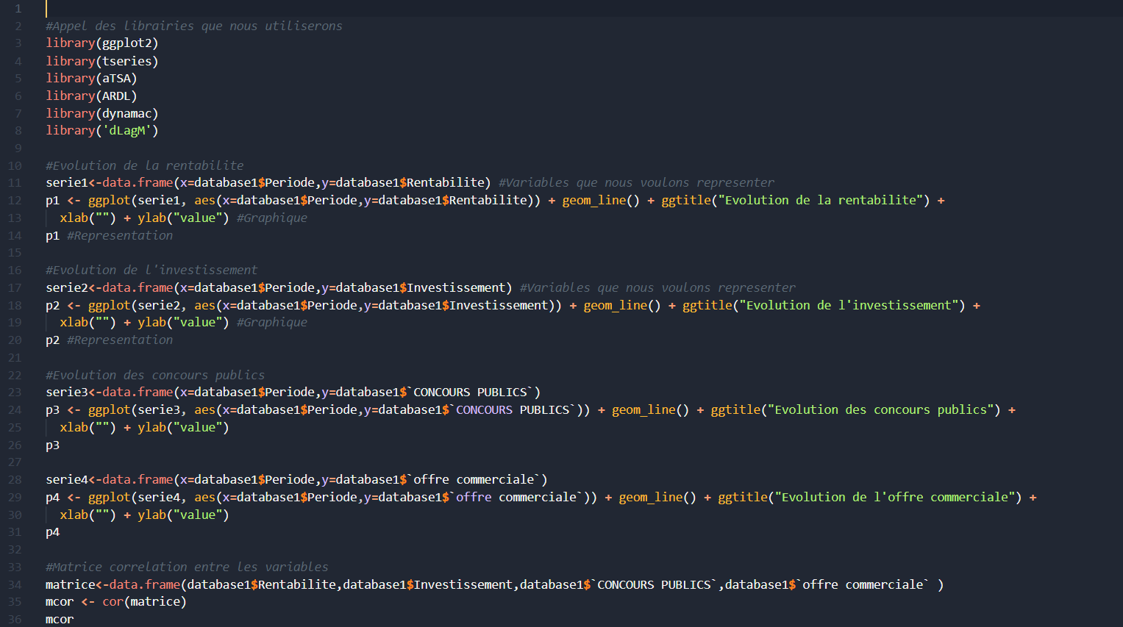

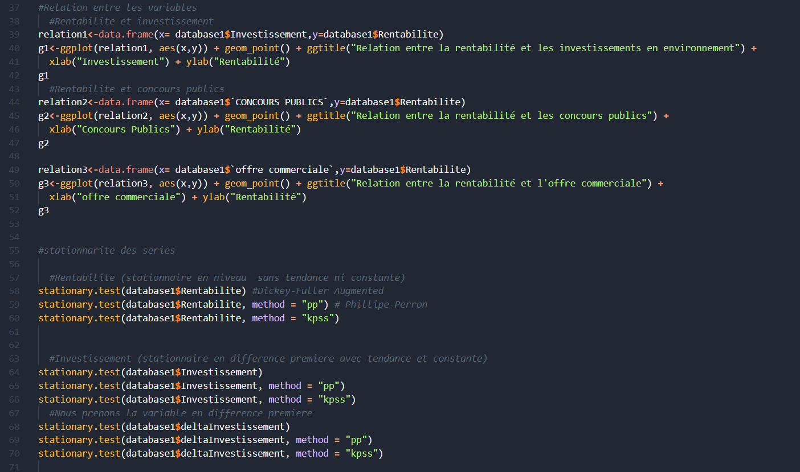

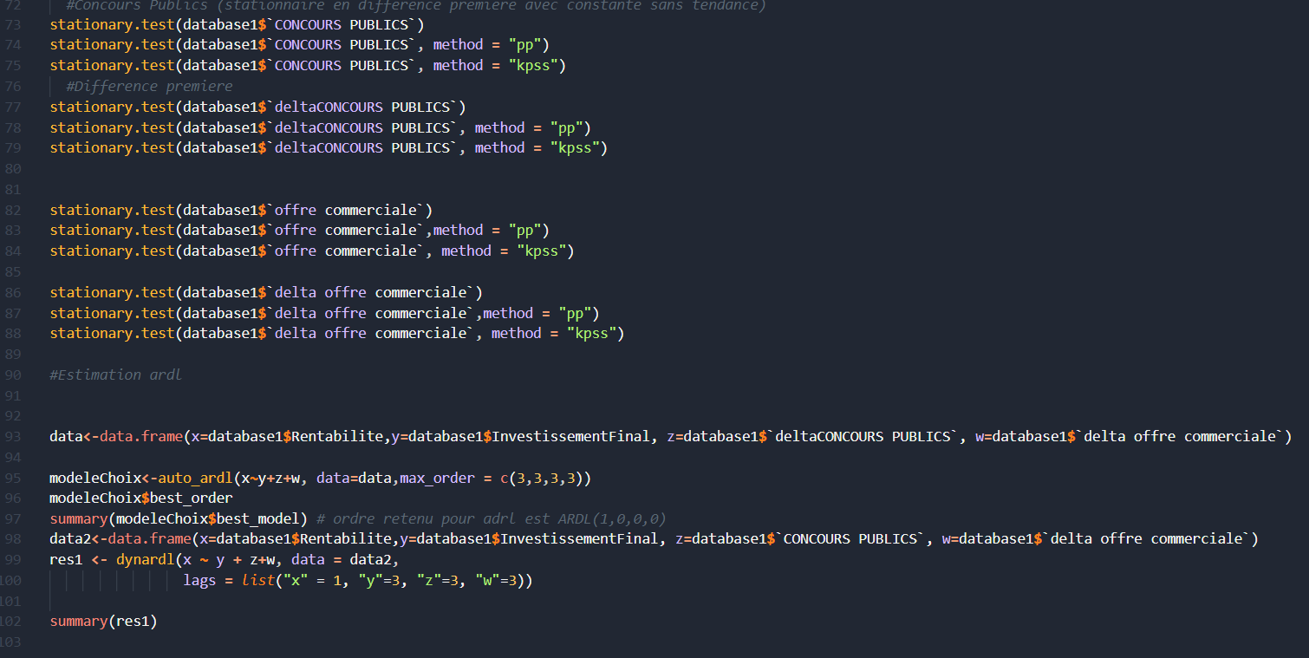

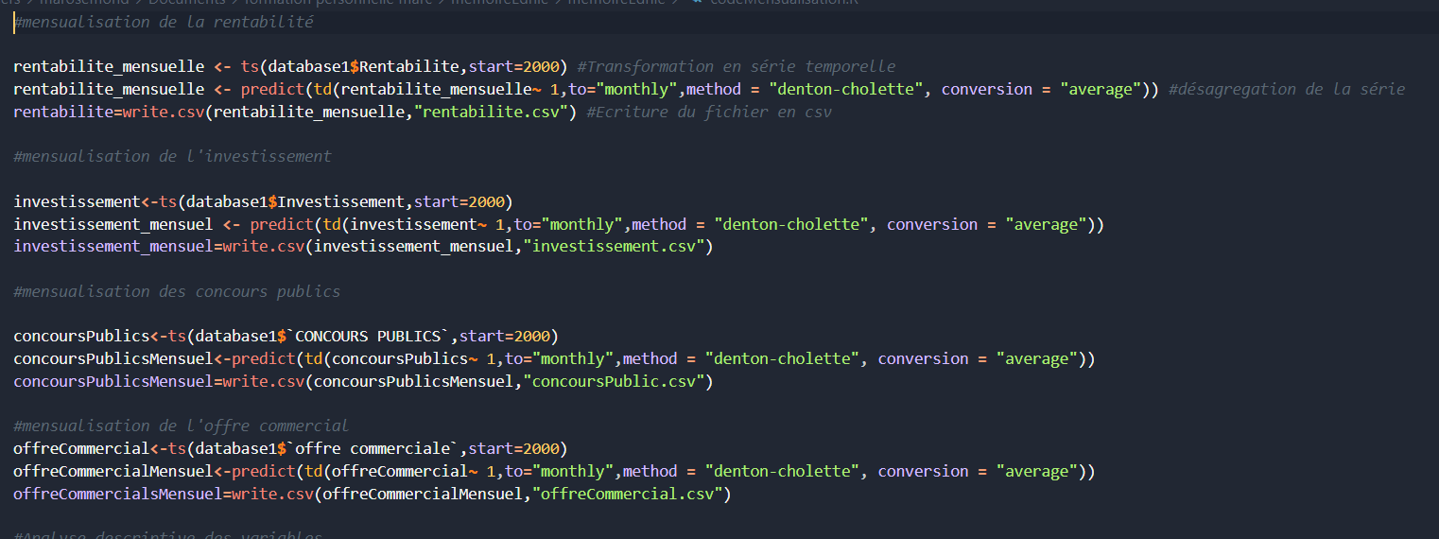

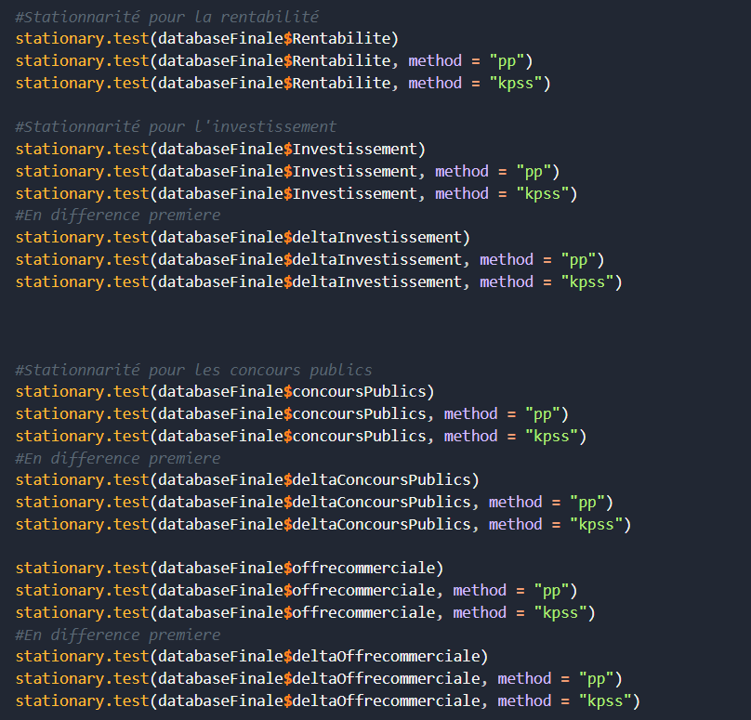

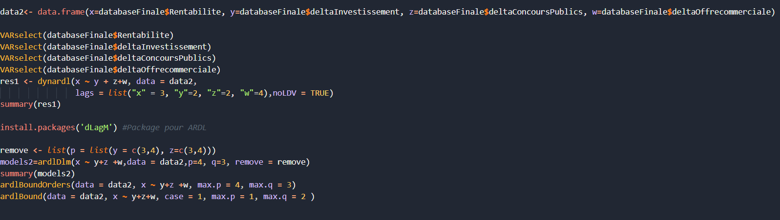

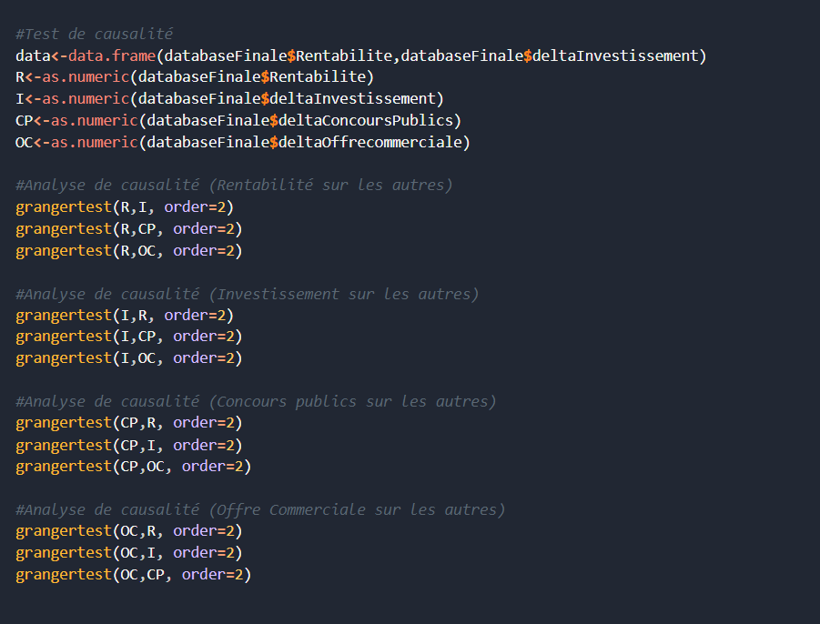

## Codes utilisés dans le travail en version texte

***#Appel des librairies que nous utiliserons***

library(ggplot2)

library(tseries)

library(aTSA)

library(ARDL)

library(dynamac)

library('dLagM')

***#Evolution de la rentabilité***

serie1<-data.frame(x=database1$Periode,y=database1$Rentabilite) *#Variables que nous voulons représenter*

p1 <- ggplot(serie1, aes(x=database1$Periode,y=database1$Rentabilite)) + geom_line() + ggtitle("Evolution de la rentabilite") +

xlab("") + ylab("value")  *#Graphique*

p1 *#Représentation*

***#Evolution de l'investissement***

serie2<-data.frame(x=database1$Periode,y=database1$Investissement) #*Variables que nous voulons représenter*

p2 <- ggplot(serie2, aes(x=database1$Periode,y=database1$Investissement)) + geom_line() + ggtitle("Evolution de l'investissement") +

xlab("") + ylab("value") *#Graphique*

p2 *#Représentation*

***#Evolution des concours publics***

serie3<-data.frame(x=database1$Periode,y=database1$`CONCOURS PUBLICS`)

p3 <- ggplot(serie3, aes(x=database1$Periode,y=database1$`CONCOURS PUBLICS`)) + geom_line() + ggtitle("Evolution des concours publics") +

xlab("") + ylab("value")

p3

serie4<-data.frame(x=database1$Periode,y=database1$`offre commerciale`)

p4 <- ggplot(serie4, aes(x=database1$Periode,y=database1$`offre commerciale`)) + geom_line() + ggtitle("Evolution de l'offre commerciale") +

xlab("") + ylab("value")

p4

***#Matrice corrélation entre les variables***

matrice<-data.frame(database1$Rentabilite,database1$Investissement,database1$`CONCOURS PUBLICS`,database1$`offre commerciale` )

mcor <- cor(matrice)

mcor

***#Relation entre les variables***

***#Rentabilité et investissement***

relation1<-data.frame(x= database1$Investissement,y=database1$Rentabilite)

g1<-ggplot(relation1, aes(x,y)) + geom_point() + ggtitle("Relation entre la rentabilité et les investissements en environnement") +

xlab("Investissement") + ylab("Rentabilité")

g1

***#Rentabilité et concours publics***

relation2<-data.frame(x= database1$`CONCOURS PUBLICS`,y=database1$Rentabilite)

g2<-ggplot(relation2, aes(x,y)) + geom_point() + ggtitle("Relation entre la rentabilité et les concours publics") +

xlab("Concours Publics") + ylab("Rentabilité")

g2

relation3<-data.frame(x= database1$`offre commerciale`,y=database1$Rentabilite)

g3<-ggplot(relation3, aes(x,y)) + geom_point() + ggtitle("Relation entre la rentabilité et l'offre commerciale") +

xlab("offre commerciale") + ylab("Rentabilité")

g3

***#stationnarité des séries***

***#Rentabilité (stationnaire en niveau sans tendance ni constante)***

stationary.test(database1$Rentabilite) *#Dickey-Fuller Augmented*

stationary.test(database1$Rentabilite, method = "pp") *# Phillipe-Perron*

stationary.test(database1$Rentabilite, method = "kpss")

***#Investissement (stationnaire en différence première avec tendance et constante)***

stationary.test(database1$Investissement)

stationary.test(database1$Investissement, method = "pp")

stationary.test(database1$Investissement, method = "kpss")

*#Nous prenons la variable en différence première*

stationary.test(database1$deltaInvestissement)

stationary.test(database1$deltaInvestissement, method = "pp")

stationary.test(database1$deltaInvestissement, method = "kpss")

***#Concours Publics (stationnaire en différence première avec constante sans tendance)***

stationary.test(database1$`CONCOURS PUBLICS`)

stationary.test(database1$`CONCOURS PUBLICS`, method = "pp")

stationary.test(database1$`CONCOURS PUBLICS`, method = "kpss")

*#Différence première*

stationary.test(database1$`deltaCONCOURS PUBLICS`)

stationary.test(database1$`deltaCONCOURS PUBLICS`, method = "pp")

stationary.test(database1$`deltaCONCOURS PUBLICS`, method = "kpss")

***#Offre commerciale (stationnaire en différence première sans constante ni tendance)***

stationary.test(database1$`offre commerciale`)

stationary.test(database1$`offre commerciale`,method = "pp")

stationary.test(database1$`offre commerciale`, method = "kpss")

stationary.test(database1$`delta offre commerciale`)

stationary.test(database1$`delta offre commerciale`,method = "pp")

stationary.test(database1$`delta offre commerciale`, method = "kpss")

***#Estimation ARDL***

data<-data.frame(x=database1$Rentabilite,y=database1$InvestissementFinal, z=database1$`deltaCONCOURS PUBLICS`, w=database1$`delta offre commerciale`)

modeleChoix<-auto_ardl(x~y+z+w, data=data,max_order = c(3,3,3,3))

modeleChoix$best_order

summary(modeleChoix$best_model) # ordre retenu pour ARDL est ARDL(1,0,0,0)

data2<-data.frame(x=database1$Rentabilite,y=database1$InvestissementFinal, z=database1$`CONCOURS PUBLICS`, w=database1$`delta offre commerciale`)

res1 <- dynardl(x ~ y + z+w, data = data2,

lags = list("x" = 1, "y"=3, "z"=3, "w"=3))

summary(res1)

#Test de co integration

#Estimation du modèle à correction d'erreur

res4 <- dynardl(x ~ y + z+w, data = data2,

lags = list("x" = 1, "y"=1, "z"=1, "w"=1), diffs = c("y","z"), ec=TRUE)

summary(res4)

dynardl.auto.correlated(res4)

pssbounds(res4)

models2=ardlDlm(x ~ y +z+w,data = data2, p=3, q=3 )

summary(models2)

**Mensualisation des séries et modélisation**

***#mensualisation de la rentabilité***

**#Transformation en série temporelle**

rentabilite_mensuelle <- ts(database1$Rentabilite,start=2000)

***#désagrégation de la série***

rentabilite_mensuelle <- predict(td(rentabilite_mensuelle~ 1,to="monthly",method = "denton-cholette", conversion = "average"))

**#Ecriture du fichier en csv**

rentabilite=write.csv(rentabilite_mensuelle,"rentabilite.csv")

***#mensualisation de l'investissement***

investissement<-ts(database1$Investissement,start=2000)

investissement_mensuel <- predict(td(investissement~ 1,to="monthly",method = "denton-cholette", conversion = "average"))

investissement_mensuel=write.csv(investissement_mensuel,"investissement.csv")

*#mensualisation des concours publics*

concoursPublics<-ts(database1$`CONCOURS PUBLICS`,start=2000)

concoursPublicsMensuel<-predict(td(concoursPublics~ 1,to="monthly",method = "denton-cholette", conversion = "average"))

concoursPublicsMensuel=write.csv(concoursPublicsMensuel,"concoursPublic.csv")

***#mensualisation de l'offre commerciale***

offreCommercial<-ts(database1$`offre commerciale`,start=2000)

offreCommercialMensuel<-predict(td(offreCommercial~ 1,to="monthly",method = "denton-cholette", conversion = "average"))

offreCommercialsMensuel=write.csv(offreCommercialMensuel,"offreCommercial.csv")

***#Stationnarité pour la rentabilité***

stationary.test(databaseFinale$Rentabilite)

stationary.test(databaseFinale$Rentabilite, method = "pp")

stationary.test(databaseFinale$Rentabilite, method = "kpss")

***#Stationnarité pour l'investissement***

stationary.test(databaseFinale$Investissement)

stationary.test(databaseFinale$Investissement, method = "pp")

stationary.test(databaseFinale$Investissement, method = "kpss")

*#En différence première*

stationary.test(databaseFinale$deltaInvestissement)

stationary.test(databaseFinale$deltaInvestissement, method = "pp")

stationary.test(databaseFinale$deltaInvestissement, method = "kpss")

***#Stationnarité pour les concours publics***

stationary.test(databaseFinale$concoursPublics)

stationary.test(databaseFinale$concoursPublics, method = "pp")

stationary.test(databaseFinale$concoursPublics, method = "kpss")

***#En différence première***

stationary.test(databaseFinale$deltaConcoursPublics)

stationary.test(databaseFinale$deltaConcoursPublics, method = "pp")

stationary.test(databaseFinale$deltaConcoursPublics, method = "kpss")

stationary.test(databaseFinale$offrecommerciale)

stationary.test(databaseFinale$offrecommerciale, method = "pp")

stationary.test(databaseFinale$offrecommerciale, method = "kpss")

***#En difference premiere***

stationary.test(databaseFinale$deltaOffrecommerciale)

stationary.test(databaseFinale$deltaOffrecommerciale, method = "pp")

stationary.test(databaseFinale$deltaOffrecommerciale, method = "kpss")

***#Variables qui figureront dans la modélisation***

data2<- data.frame(x=databaseFinale$Rentabilite, y=databaseFinale$deltaInvestissement, z=databaseFinale$deltaConcoursPublics, w=databaseFinale$deltaOffrecommerciale)

***#détermination du retard optimal pour les variables de la modélisation***

VARselect(databaseFinale$Rentabilite)

VARselect(databaseFinale$deltaInvestissement)

VARselect(databaseFinale$deltaConcoursPublics)

VARselect(databaseFinale$deltaOffrecommerciale)

***#Estimation ARDL***

remove <- list(p = list(y = c(3,4), z=c(3,4)))

models2=ardlDlm(x ~ y+z +w,data = data2,p=4, q=3, remove = remove)

summary(models2)

ardlBoundOrders(data = data2, x ~ y+z +w, max.p = 4, max.q = 3)

ardlBound(data = data2, x ~ y+z+w, case = 1, max.p = 1, max.q = 2 )

***#Test de causalité***

data<-data.frame(databaseFinale$Rentabilite,databaseFinale$deltaInvestissement)

R<-as.numeric(databaseFinale$Rentabilite)

I<-as.numeric(databaseFinale$deltaInvestissement)

CP<-as.numeric(databaseFinale$deltaConcoursPublics)

OC<-as.numeric(databaseFinale$deltaOffrecommerciale)

***#Analyse de causalité (Rentabilité sur les autres)***

grangertest(R,I, order=2)

grangertest(R,CP, order=2)

grangertest(R,OC, order=2)

***#Analyse de causalité (Investissement sur les autres)***

grangertest(I,R, order=2)

grangertest(I,CP, order=2)

grangertest(I,OC, order=2)

***#Analyse de causalité (Concours publics sur les autres)***

grangertest(CP,R, order=2)

grangertest(CP,I, order=2)

grangertest(CP,OC, order=2)

***#Analyse de causalité (Offre Commerciale sur les autres)***

grangertest(OC,R, order=2)

grangertest(OC,I, order=2)

grangertest(OC,CP, order=2)

1. https://www.ecologie.gouv.fr/pollution-lair-origines-situation-et-impacts#e5.
2. https://ec.europa.eu/eurostat/fr/web/environment/environmental-protection.
3. 12 millions d’habitants selon les données de l’INSEE, https://www.insee.fr/fr/statistiques/2011101?geo=FRANCE-1.
4. Rapport d’Observations définitives et sa réponse, Stif Île-de-France Mobilités Exercices 2013 et suivants, Chambre Régionale des comptes Ile-de-France
5. Rapport d’Observations définitives et sa réponse, Stif Île-de-France Mobilités Exercices 2013 et suivants, Chambre Régionale des comptes Ile-de-France
6. Rapport d’Observations définitives et sa réponse, Stif Île-de-France Mobilités Exercices 2013 et suivants, Chambre Régionale des comptes Ile-de-France
7. Le nouveau Plan de déplacements urbains d’Île-de-France, Numéro 4 • Octobre 2014, STIF en ligne
8. [Recettes tarifaires, concours publics pour le (...) (omnil.fr)](http://www.omnil.fr/spip.php?article73)
9. [Informations investisseurs | Île-de-France Mobilités (iledefrance-mobilites.fr)](https://www.iledefrance-mobilites.fr/decouvrir/investisseurs)
10. STIF, Compte déplacements de voyageurs en Île-de-France pour l’année 2003, édition 2005.
11. Rapport d’activité 2005
12. Article 37 de LTECV.
13. Politique des transports en Île-de-France : en Île-de-France : bilan 2017, Direction régionale et interdépartementale de l’Équipement et de l’Aménagement d’Île-de-France, Avril 2018
14. Règlement européen n° 1370/2007 du Parlement et du Conseil du 23 octobre 2007 relatif aux services publics de transport de voyageurs par chemin de fer et par route, dit « OSP ».